TRƯỜNG ĐẠI HỌC CÔNG NGHỆ THÔNG TIN

**KHOA HỆ THỐNG THÔNG TIN**

-----🟋⯏🟋-----

**BÁO CÁO KHOÁ LUẬN TỐT NGHIỆP**

**Đề tài:**

**XÂY DỰNG WEBGIS HỖ TRỢ   
CÔNG TÁC QUẢN LÝ NHÀ NƯỚC   
VỀ ĐO ĐẠC BẢN ĐỒ**

**GVHD:**

ThS. Cao Thị Kim Tuyến

**Đồng hướng dẫn:**

ThS. Lê Đăng Khôi

**Sinh viên thực hiện:**

1. Nguyễn Tấn Thương 07520351
2. Phan Thương Thương 07520353

**Khóa:** 2007 – 2011 **Lớp:** HTTT02

*Tp HCM, tháng 7/2011*

**LỜI MỞ ĐẦU**

WebGIS là xu hướng phố biến thông tin mạnh mẽ trên Internet không chỉ dưới góc độ thông tin thuộc tính thuần túy mà nó kết hợp được với thông tin không gian hữu ích cho người sử dụng.

Tuy nhiên, trong các trường đại học, việc tiếp cận với công nghệ GIS vẫn còn khá mới lạ với sinh viên công nghệ thông tin. Chính điều này đã thúc đẩy nhóm tác giả thực hiện đề tài “WebGIS hỗ trợ công tác nhà nước về công tác quản lý thông tin đo đạc bản đồ”, cũng là thể theo yêu cầu của Chi cục Đo đạc và Bản đồ phía Nam.

Sau đây là những nội dung được tổng hợp lại trong quá trình thực hiện đề tài:

Chương 1: Tổng quan đề tài

Chương 2: Cơ sở lý thuyết

Chương 3: Xây dựng ứng dụng

Chương 4: Kết luận và hướng phát triển

Việc xây dựng website sẽ hỗ trợ tốt hơn nữa việc quản lý thông tin đo đạc, tiện lợi cho việc quản lý cấp giấy phép hoạt động, nâng cao hiệu quả hoạt động quản lý đo đạc ở các địa phương. Đó chính là ý nghĩa thực tiễn của đề tài.

# LỜI CẢM ƠN

Đầu tiên, nhóm tác giả xin gửi lời cảm ơn chân thành đến ThS. Cao Thị Kim Tuyến, người đã dành thời gian quý báu giúp chúng tôi thực hiện khóa luận tốt nghiệp này. Bên cạnh đó, chúng tôi cũng xin cảm ơn tập thể thầy cô khoa Hệ Thống Thông Tin thuộc trường Đại học Công Nghệ Thông Tin – Đại học quốc gia TP.Hồ Chí Minh đã tận tâm dạy dỗ, bồi dưỡng kiến thức cho chúng tôi, cũng như các bạn sinh viên khác trong suốt những năm học trên ghế giảng đường. Ngoài ra, chúng tôi xin gửi lời cảm ơn sâu sắc đến ThS. Lê Đăng Khôi và ThS. Vũ Văn Thái đã nhiệt tình giúp đỡ và góp ý cho nhóm trong quá trình thực hiện đề tài này. Cảm ơn Chi cục Đo đạc và Bản đồ phía Nam đã quan tâm hỗ trợ và cung cấp dữ liệu để nhóm chúng tôi hoàn thành khóa luận tốt nghiệp này.

Do kiến thức và thời gian có hạn nên khóa luận chắc chắn không tránh khỏi thiếu sót, mong các thầy cô chân thành góp ý.

Nhóm sinh viên

Nguyễn Tấn Thương

Phan Thương Thương

# NHẬN XÉT CỦA KHOA

…………………………………………………………………………………………

…………………………………………………………………………………………

…………………………………………………………………………………………

…………………………………………………………………………………………

………………………………………………………………………………………….

…………………………………………………………………………………………

…………………………………………………………………………………………

…………………………………………………………………………………………

…………………………………………………………………………………………

…………………………………………………………………………………………

…………………………………………………………………………………………

…………………………………………………………………………………………

…………………………………………………………………………………………

…………………………………………………………………………………………

…………………………………………………………………………………………

…………………………………………………………………………………………

…………………………………………………………………………………………

…………………………………………………………………………………………

…………………………………………………………………………………………

…………………………………………………………………………………………

…………………………………………………………………………………………

…………………………………………………………………………………………

…………………………………………………………………………………………

…………………………………………………………………………………………

# NHẬN XÉT CỦA giáo viên hướng dẫn

…………………………………………………………………………………………

…………………………………………………………………………………………

…………………………………………………………………………………………

…………………………………………………………………………………………

………………………………………………………………………………………….

…………………………………………………………………………………………

…………………………………………………………………………………………

…………………………………………………………………………………………

…………………………………………………………………………………………

…………………………………………………………………………………………

…………………………………………………………………………………………

…………………………………………………………………………………………

…………………………………………………………………………………………

…………………………………………………………………………………………

…………………………………………………………………………………………

…………………………………………………………………………………………

…………………………………………………………………………………………

…………………………………………………………………………………………

…………………………………………………………………………………………

…………………………………………………………………………………………

…………………………………………………………………………………………

…………………………………………………………………………………………

…………………………………………………………………………………………

# Tóm tắt

Hiện nay, lĩnh vực đo đạc và bản đồ ngày càng phát triển mạnh mẽ, xuất hiện ngày càng nhiều các công ty, xí nghiệp hoạt động trong lĩnh vực này. Chính sự phát triển về phạm vi, đối tượng địa lý và công nghệ đo đạc bản đồ nên công tác quản lý của nhà nước cần làm tốt hơn để đáp ứng nhu cầu thực tế. Khi đề tài này được áp dụng vào thực tế, việc đăng ký và cấp phép hoạt động đo đạc bản đồ sẽ trở nên thuận tiện hơn trong tương lai. Ngoài ra, những sản phẩm đo đạc bản đồ sẽ được thể hiện một cách trực quan trên bản đồ, điều này khiến việc quản lý trở nên dễ dàng hơn.

Trong phạm vi đề tài, nhóm tác giả đã sử dụng ArcGIS Server (sản phẩm của hãng ESRI) để chia sẻ và quản lý truy cập đến tài nguyên GIS; dùng ArcGIS JavaScript API để tạo tương tác trên bản đồ; SQL Server Express để lưu trữ dữ liệu không gian; và ASP. NET với C# để xây dựng chức năng quản lý. Bằng giải pháp công nghệ đã nêu, nhóm đã hoàn thành một Website kết hợp giữa quản lý đối tượng không gian trên bản đồ và chức năng quản lý giấy phép đo đạc bản đồ.

Khi thực hiện đề tài, nhóm đã chỉnh sửa lại và nhập 3791 record cho 3 lớp dữ liệu không gian loại điểm (mốc tọa độ, mốc độ cao, mốc trọng lực). Dữ liệu này do Chi cục Đo đạc và Bản đồ phía nam cung cấp dưới dạng file Access.Tuy nhiên, đây vẫn là dữ liệu thứ cấp nên không tránh khỏi thiếu sót.

Đề tài đã giải quyết được 2 yêu cầu thực tế cơ bản là quản lý cấp phép hoạt động online và quản lý sản phẩm đo đạc bản đồ (điển hình là mốc). Đề tài có tính ứng dụng cao, có nhiều hướng mở rộng và sẽ phát triển nếu được đầu tư đúng mức trong tương lai.

# MỤC LỤC

LỜI CẢM ƠN 3

NHẬN XÉT CỦA KHOA 4

NHẬN XÉT CỦA giáo viên hướng dẫn 5

Tóm tắt 6

MỤC LỤC 7

DANH MỤC bảng 9

DANH MỤC hình vẽ 11

danh mục từ viết tắt 13

Chương 1: TỔNG QUAN ĐỀ TÀI 14

1.1. Thông tin chung 14

1.1.1. Tên đề tài 14

1.1.2. Chuyên ngành : Hệ Thống Thông Tin. 14

1.1.3. Thông tin người hướng dẫn 14

1.1.4. Thông tin người thực hiện 14

1.2. Tổng quan đề tài: 15

1.2.1. Lý do thực hiện đề tài: 15

1.2.2. Tình hình nghiên cứu trong và ngoài nước 16

1.2.3. Phạm vi nghiên cứu 19

1.2.4. Nội dung thực hiện 20

1.2.5. Phương pháp nghiên cứu 20

1.2.6. Kế hoạch thực hiện 21

1.2.7. Kết quả đạt được: 22

Chương 2: CƠ SỞ LÝ THUYẾT 23

2.1. các quy trình quản lý 23

2.1.1. Quy trình quản lý cấp phép 23

2.1.2. Quy trình quản lý hoạt động (công trình đo đạc và bản đồ) 25

2.2. giải pháp công nghệ 25

2.2.1. Tổng quan công nghệ sử dụng 25

2.2.2. Lựa chọn 40

Chương 3: Phân tích thiết kế và hiện thực hệ thống 42

3.1. Phân tích thiết kế hệ thống 42

3.1.1. Phân tích 42

3.1.2. Thiết kế 42

3.2. Hiện thực hệ thống 77

3.2.1. Cài đặt 77

3.2.2. Xây dựng WebGIS 79

CHƯƠNG 4 KẾT LUẬN VÀ HƯỚNG PHÁT TRIỂN 83

I. Kết luận 83

4.1.1. Về mặt chức năng 83

4.1.2. Về mặt kỹ thuật 84

1.2. Hướng phát triển 86

TÀI LIỆU THAM KHẢO 88

# DANH MỤC bảng

*Bảng 2. 1.Bảng so sánh ASP.NET Web form và ASP.NET MVC* 36

*Bảng 2. 2. Bảng thể hiện ánh xạ các đối tượng trong LINQ to SQL* 37

*Bảng 3. 1. Bảng mốc tọa độ và các thuộc tính liên quan* 62

*Bảng 3. 2. Bảng mốc độ cao và các thuộc tính liên quan* 63

*Bảng 3. 3. Bảng mốc trọng lực và các thuộc tính liên quan* 63

*Bảng 3. 4 .Bảng bản đồ và các thuộc tính liên quan* 64

*Bảng 3. 5. Bảng domain “Loại mốc”* 64

*Bảng 3. 6. Bảng domain “Loại mốc”* 65

*Bảng 3. 7. Bảng domain “cấp hạng mốc”* 65

*Bảng 3.8. Bảng thuộc tính lớp loại quyền – mức vật lý* 67

*Bảng 3.9.Bảng thuộc tính lớp quyền – mức vật lý* 67

*Bảng 3.10. Bảng thuộc tính lớp nhóm người dùng – mức vật lý* 67

*Bảng 3.11 .Bảng thuộc tính lớp quyền của nhóm – mức vật lý* 68

*Bảng 3.12. Bảng thuộc tính lớp tình trạng tài khoản – mức vật lý* 68

*Bảng 3.13 .Bảng thuộc tính lớp tài khoản – mức vật lý* 68

*Bảng 3.14. Bảng thuộc tính loại hình tổ chức – mức vật lý* 69

*Bảng 3.15. Bảng thuộc tính lớp tổ chức – mức vật lý* 70

*Bảng 3.16. Bảng thuộc tính lớp thông tin chung – mức vật lý* 70

*Bảng 3.17. Bảng thuộc tính lớp hồ sơ giấy phép – mức vật lý* 71

*Bảng 3.18. Bảng thuộc tính lớp tình trạng giấy hồ sơ – mức vật lý* 71

*Bảng 3.19. Bảng thuộc tính thiết bị – mức vật lý* 72

*Bảng 3.20. Bảng thuộc tính lớp báo cáo hoạt động – mức vật lý* 72

*Bảng 3.21. Bảng thuộc tính lớp nhân lực– mức vật lý* 73

*Bảng 3.22. Bảng thuộc tính lớp năng lực kê khai – mức vật lý* 73

*Bảng 3.23. Bảng thuộc tính lớp hoạt động – mức vật lý* 74

*Bảng 3.24.Bảng thuộc tính lớp đăng ký hoạt động – mức vật lý* 74

*Bảng 3.25. Bảng thuộc tính lớp thẩm định – mức vật lý* 75

*Bảng 3.26.Bảng thuộc tính lớp tỉnh thành – mức vật lý* 75

*Bảng 3.27. Bảng thuộc tính lớp quận huyện – mức vật lý* 75

*Bảng 3.28. Bảng thuộc tính lớp loại sản phẩm – mức vật lý* 76

*Bảng 3.29. Bảng thuộc tính lớp sản phẩm – mức vật lý* 76

*Bảng 3.30. Bảng thuộc tính lớp công trình – mức vật lý* 77

*Bảng 3.31. Bảng thuộc tính lớp công đoạn thực hiện – mức vật lý* 77

# DANH MỤC hình vẽ

*Hình 2. 1. Biểu đồ số lượng tìm kiếm các từ khoá Arcgis Server, Map Server, GeoServer trên Google Trends.* 25

*Hình 2. 2. Kiến trúc hệ thống ArcGIS Server* 26

*Hình 2. 3.Các hướng phát triển ứng dụng ArcGIS Server* 29

*Hình 2. 4.Mô hình MVC* 30

*Hình 2. 5. Sơ đồ Sequence mô tả cho mô hình MVC* 31

*Hình 3.1. Hình sơ đồ chức năng tổng thể* 42

*Hình 3.2.. Hình sơ đồ use case toàn phần* 43

*Hình 3.3. Hình sơ đồ Use Case đối với người sử dụng là người quản trị* 44

*Hình 3. 4. Hình sơ đồ Use Case đối với người sử dụng là quản lý tại Chi cục* 46

*Hình 3.5 .Hình mô tả luồng xử lý của use case quản lý hồ sơ giấy phép* 47

*Hình 3.6. Hình sơ đồ use case đối với người sử dụng là các tổ chức* 50

*Hình 3.7. Hình mô tả luồng xử lý đăng ký giấy phép mới* 51

*Hình 3.8. Hình mô tả luồng xử lý đăng ký bổ sung hoạt động* 53

*Hình 3.9.Hình mô tả luồng xử lý đăng ký gia hạn giấy phép* 54

*Hình 3.10. Hình mô tả luồng xử lý xem hồ sơ xin giấy phép đã nộp* 55

*Hình 3.11. Hình Sơ đồ Use Case đối với người sử dụng thường (không cần phải đăng nhập)* 56

*Hình 3.12. Hình sơ đồ sequence mô tả đăng ký giấy phép mới* 58

*Hình 3.13. Hình sơ đồ sequence mô tả đăng ký bổ sung hoạt động* 59

*Hình 3.14. Hình sơ đồ sequence mô tả đăng ký gia hạn giấy phép* 59

*Hình 3.15. Hình sơ đồ sequence mô tả “xem kết quả hồ sơ”* 60

*Hình 3.16. Hình sơ đồ sequence mô tả “thẩm định giấy phép”* 60

*Hình 3. 17. Lược đồ lớp vật lý của GeoDatabase* 62

*Hình 3.18. Hình sơ đồ vật lý chức năng quản lý* 66

*Hình 3.19. Các bước cài đặt và sử dụng ArcGIS Server* 78

*Hình 3.20. Hình sơ đồ liên kết site* 79

*Hình 3.21. Giao diện bản đồ - chức năng“full extent”* 80

*Hình 3.22. Giao diện bản đồ - load “mốc tọa độ”* 80

*Hình 3.23. Màn hình đăng ký thành viên* 81

*Hình 3.24. Màn hình quản lý giấy phép – danh sách hồ sơ theo tình trạng* 81

*Hình 3.25. Trang quản lý giấy phép – “Chi tiết hồ sơ giấy phép”* 82

# 

# danh mục từ viết tắt

|  |  |  |
| --- | --- | --- |
| **STT** | **Từ viết tắt** | **Giải thích** |
| 1 | GIS | Geographic Information System |
| 2 | HTTP | Hyper Text Transfer Protocol |
| 3 | LAN | Local Area Network |
| 4 | SOC | Service Object Container |
| 5 | SOM | Service Object Mananagment |
| 6 | TN&MT | Tài nguyên và Môi trường |
| 7 | UML | Unified Modeling Language |
| 8 | WAN | Wide Area Network |

# 

# Chương 1: TỔNG QUAN ĐỀ TÀI

## Thông tin chung

### **Tên đề tài**

Xây dựng WebGIS hỗ trợ công tác nhà nước về đo đạc bản đồ.

### Chuyên ngành : Hệ Thống Thông Tin.

### Thông tin người hướng dẫn

* Giáo viên hướng dẫn: ThS. Cao Thị Kim Tuyến, giảng viên khoa Hệ Thống Thông Tin – trường Đại học Công Nghệ Thông Tin.
* Đồng hướng dẫn: ThS. Lê Đăng Khôi, trưởng phòng Công Nghệ Thông Tin, Chi cục Đo đạc và Bản đồ phía Nam.

### Thông tin người thực hiện

* Nguyễn Tấn Thương:
  + MSSV: 07520351
  + SĐT: 01223830793
  + Email: nguyentanthuong1989@gmail.com
* Phan Thương Thương:
  + MSSV: 07520353
  + SĐT: 0983487870
  + Email: [thuongthuong1990@gmail.com](mailto:thuongthuong1990@gmail.com)

## Tổng quan đề tài:

### Lý do thực hiện đề tài:

Trong buổi làm việc với cục Đo đạc và Bản đồ Việt Nam, thứ trưởng Bộ Tài nguyên và Môi trường (TN&MT) Nguyễn Mạnh Hiển đã phát biểu: “*Lĩnh vực đo đạc và bản đồ ngày càng phát triển mạnh cả về phạm vi, đối tượng, công nghệ nên công tác quản lý Nhà nước về đo đạc và bản đồ cần làm tốt hơn”*;và thứ trưởng cũng lưu ý một số vấn đề cần quản lý trong lĩnh vực đo đạc, bản đồ hiện nay là công tác quản lý sau cấp phép, quản lý các công trình đo đạc bản đồ hoặc công trình liên quan đến đo đạc và bản đồ, quản lý Nhà nước về đo đạc và bản đồ có sự tách bạch giữa bản đồ chuyên đề và bản đồ cơ bản. [[Theo Tin tức – Sự kiện Website Bộ TN&MT](http://www.monre.gov.vn/v35/default.aspx?tabid=428&CateID=38&ID=98700&Code=QKYCV98700)]

Trong ngành đo đạc và bản đồ, một trong những vấn đề mà cấp quản lý nhà nước quan tâm đó là :

* Các tổ chức, đơn vị hoạt động trong lĩnh vực đo đạc, bản đồ.
* Các công trình, sản phầm bản đồ .
* Tình trạng các mốc đo đạc.

Việc nghiên cứu và triển khai xây dựng website quản lý thông tin đo đạc sẽ góp phần giải quyết những vấn đề sau :

* Cho phép đăng ký xin phép hoạt động đo đạc trực tuyến, đồng thời kiểm soát được số lượng các tổ chức họt động trong lĩnh vực đo đạc, đánh giá được xem tổ chức có hoạt động hiệu quả không.
* Quản lý hiệu quả các công trình đo đạc, tránh tình trạng chồng chéo   
  trùng lắp.
* Hiển thị mốc trên bản đồ cho khách hàng xem.
* Cập nhật nhanh chóng, kịp thời tình trạng các mốc đo đạc, hiện trạng hoạt động. Tạo điều kiện cho việc sửa chữa, tu bổ.

Nhận định trên đã cho thấy sự cần thiết của một hệ thống quản lý cấp phép bản đồ và các công trình đó. Hơn nữa, nhóm tác giả muốn vận dụng kiến thức chuyên ngành hệ thống thông tin được học tại trường vào giải quyết bài toán thực tế. Đó là lý do mà nhóm quyết định chọn đây làm đề tài cho khóa luận tốt nghiệp.

### Tình hình nghiên cứu trong và ngoài nước

1. ***Tình hình nghiên cứu trong nước***
2. *Hiện trạng*

* Phần cứng:
  + Các thiết bị đo đạc với công nghệ mới ngày càng phát triển theo đà phát triển của ngành đo đạc bản đồ.
  + Mạng Internet ngày càng mở rộng và phổ biển hơn trước giúp cho việc câp nhật thông tin đo đạc, xin phép hoạt động ngày càng dễ dàng hơn.
* Phần mềm:
  + Về quản lý mốc: sử dụng những phần mềm GIS (như ArcGIS Desktop) để thực hiện truy vấn.
  + Về quản lý và cấp giấy phép:
* Việc triển khai và cấp giấy phép là một hoạt động do Cục Đo Đạc và Bản Đồ Việt Nam quản lý và chịu trách nhiệm. Hiện nay trên website của cục đã triển khai hoạt động này.
* Các bước để thực hiện việc đăng ký giấy phép trên website như sau:
* Bước 1 : Đăng ký tài khoản, và nhập thông tin tổ chức
* Bước 2: Gửi các bộ hồ sơ theo định dạng tệp đính kèm, hồ sơ gồm : Đơn đề nghị cấp phép, bản sao Quyết định thành lập hoặc bản sao Giấy phép đăng ký kinh doanh, bản sao quyết định bổ nhiệm, Điều lệ hoặc quy chế hoạt động, bản sao văng bằng chứng chỉ của người chịu trách nhiệm trước pháp luật, bản sao văn bằng chứng chỉ của người chịu trách nhiệm kỹ thuật chính, giấy tờ khác.
* Tổ chức:
  + Về quản lý giấy phép thì Cục Đo đạc và Bản đồ Việt Nam có nhiệm vụ là xây dựng kế hoạch, chương trình mục tiêu, dự án về đo đạc bản đồ; hướng dẫn, kiểm tra và tổ chức thực hiện sau khi được phê duyệt. Cục còn có nhiệm vụ cấp, bổ sung, gia hạn, kiểm tra giấy phép hoạt động đo đạc đối với các tổ chức và cá nhân.
  + Các Sở TN&MT ở các tỉnh là đơn vị phân cấp của Cục Đo đạc và Bản đồ, có quyền tiếp nhận hồ sơ đăng ký giấy phép.
  + Về quản lý dữ liệu đo đạc thì từng tỉnh có một Trung tâm công nghệ Thông tin, hay Trung tâm Thông Tin dữ liệu đo đạc và Bản đồ. Tại đây, dữ liệu được lưu trữ gồm có các sản phẩm, công trình đo đạc cả trên giấy và số liệu số hoá.
* Con người
  + Ngoài hệ thống : Hiện nay khi máy tính và Internet đã được phổ cập thì phần lớn bộ phận công chức đều sử dụng máy tính và mạng Internet phục vụ công việc. Nên vấn đề con người với việc quản lý giấy phép qua mạng không là khó khăn.
  + Đối với người quản lý : Trước kia,người quản trị viên muốn quản lý, vận hành các Web GIS thường là tự tìm hiểu dựa trên kiến thức cơ bản về mạng, hệ quản trị. Tuy nhiên hiện nay, đã có những trung tâm chuyên đào tạo chuyên về GIS, lập trình WebGIS như: Trung tâm công nghệ thông tin địa lý, công ty VidaGIS…
* Dữ liệu:
  + Về quản lý tổ chức : Dữ liệu các tổ chức đăng ký và cấp phép do Cục đo đạc và Bản đồ quản lý.
  + Về dữ liệu đo đạc và bản đồ: Dữ liệu không gian được lưu trữ dưới dạng file Microsoft Access.
* Quy trình: Quy trình hiện tại của việc cấp, và quản lý giấy phép được quy định tại Thông tư số 32/2010 của bộ TN&MT.
  + Về giấy phép: Cá nhân hay tổ chức muốn hoạt động trong lĩnh vực đo đạc bản đồ phải có giấy phép hoạt động. Hiện nay, việc nộp hồ sơ xin phép có thể thông qua bưu điện, liên hệ trực tiếp tại cơ quan hoặc nộp hồ sơ qua mạng.
  + Về mốc: khách hàng muốn có đầy đủ thông tin về mốc phải mua, xin phép tại các cục đo đạc và bản đồ hoặc trung tâm dữ liệu đo đạc và bản đồ.

1. *Nhu cầu*

* Phần cứng: đã có sẵn.
* Phần mềm:
  + Nhu cầu về báo cáo thống kê, và quản lý và theo dõi các giấy phép một cách thuận tiện nhất cho người quản lý và hỗ trợ người dùng kê khai được dễ dàng và cập nhật và bổ sung hồ sơ xin và quản lý giấy phép tiết kiệm được thời gian.
  + Nhu cầu về việc cập nhật xem thông tin các mốc, và cập nhật tình trạng của chúng.
* Tổ chức: Không có.
* Con người: Ngoài kiến thức về quản lý một Web Server, người quản trị cũng cần biết thêm kiến thức về ArcGIS Server để có thể quản trị một WebGIS sử dụng ArcGIS Server.
* Dữ liệu:
  + Nhu cầu của các tổ chức là được cập nhật, kê khai thông tin, xin và cấp giấy phép nhanh nhất.
  + Nhu cầu của người quản lý là quản lý được hồ sơ một cách thuận tiện nhất.
* Quy trình: Nhu cầu xử lý, xin cấp phải tuân thủ pháp luật Việt Nam.

1. *Các công trình có liên quan*

|  |  |  |  |  |
| --- | --- | --- | --- | --- |
| ***STT*** | ***Tên công trình*** | ***Đơn vị thực hiện*** | ***Nội dung thực hiện*** | ***Thời gian thực hiện*** |
| 1 | Website Cục Đo đạc và Bản đồ Việt Nam | Cục Đo đạc và Bản đồ | - Đăng ký và cấp giấy phép hoạt động.  -Hiển thị bản đồ của các tỉnh. |  |
| 2 | Cổng thông tin điện tử Chính phủ | Sở Khoa học Công nghệ | Hiển thị bản đồ hành chính các tỉnh thành, quận huyện. |  |

1. ***Tình hình nghiên cứu ngoài nước***
2. *Hiện trạng*

Sự phát triển tốc độ xử lý của phần cứng máy tính cho phép thực hiện những bài toán xử lý dữ liệu không gian hoặc phân tích không gian trên cơ sở những tập dữ liệu lớn. Kiến trúc máy tính trong thời gian qua cũng có sự thay đổi nhiều, phương thức xử lý tuần tự dần chuyển sang xử lý song song để có thể áp dụng một giải thuật cùng một lúc cho nhiều nơi trên bản đồ. Bên cạnh đó, còn có những thiết bị đặc biệt sử dụng trong ngành GIS như: GPS, vệ tinh,…

Số lượng phần mềm và ứng dụng hỗ trợ GIS được sử dụng rộng rãi trong nhiều lĩnh vực. Đối với các lĩnh vực về tài nguyên và môi trường, các nước như Mỹ, Úc, Đức… đều đã áp dụng GIS trong quản lý và đều thành công, giúp quản lý hiệu quả và tiết kiệm được thời gian.Trình độ về kỹ thuật của các nước phương Tây mặt bằng chung cao hơn chúng ta,

1. *Các công trình có liên quan*

|  |  |  |  |  |
| --- | --- | --- | --- | --- |
| ***STT*** | ***Tên công trình*** | ***Đơn vị thực hiện*** | ***Nội dung thực hiện*** | ***Thời gian thực hiện*** |
| 1 | Control Finder | The State Cartographer's Office | Hiển thị những điểm điều khiển liên bang, bang và các nước | 2003 |
| 2 |  | Thurston GeoData Center |  |  |

### Phạm vi nghiên cứu

* Phạm vi công nghệ: công nghệ GIS kết hợp với công nghệ web.
  + Phần mềm: nghiên cứu sử dụng phần mềm cung cấp GIS Server (ArcGIS Server)
  + Ngôn ngữ lập trình: Asp .NET và C#
  + Thiết kế cơ sở dữ liệu: Visio, Visual Paradigm, Power Designer.
  + Quản lý cơ sở dữ liệu: Microsoft SQL Express.
* Phạm vi địa lý: địa bàn sử dụng cho nghiên cứu là thành phố Hồ Chí Minh.

### Nội dung thực hiện

1. Khảo sát:

* Khảo sát nhu cầu quản lý thông tin đo đạc bản đồ (các công trình, các sản phẩm của hoạt động đo đạc bản đồ, cấp giấy phép hoạt động đo đạc).
* Khảo sát hiện trạng quản lý hoạt động đo đạc bản đồ hiện tại.

1. Phân tích và nhận định các công nghệ cần sử dụng:

* Phân tích các yêu cầu chính, quan trọng cần ưu tiên giải quyết trong phạm vi giới hạn nghiên cứu đề tài.
* Dựa trên yêu cầu thực tế và kiến thức đã học để lựa chọn công nghệ cần sử dụng.

1. Phân tích và thiết kế cơ sở dữ liệu:

* Xác định các đối tượng không gian và phi không gian.
* Thiết kế Geodatabase bằng Visio.

1. Thu thập, nhập dữ liệu mẫu:

* Sử dụng dữ liệu nền TP. Hồ Chí Minh.
* Thu thập thông tin các tổ chức có hoạt động đo đạc bản đồ và các công trình, cũng như thông tin của các đối tượng không gian.

1. Xây dựng ứng dụng:

* Nghiên cứu xây dựng ứng dụng GIS với ArcGIS Server 10 và ArcGIS Javascript API.
* Xây dựng phần quản lý theo chuẩn MVC2.

### Phương pháp nghiên cứu

1. Phương pháp khảo sát

* Tham khảo Website của Cục Đo đạc và Bản đồ Việt Nam.
* Tham khảo thông tư do Bộ TN&MT ban hành quy định về hoạt động đo đạc và bản đồ.

1. Phương pháp phân tích, đánh giá

* Phân tích dựa trên yêu cầu thực tế.
* Thiết kế dựa trên hướng tiếp cận UML.

1. Phương pháp tìm hiểu, lựa chọn công nghệ

* Tìm hiểu các công nghệ điển hình.
* So sánh điểm sự khác nhau, điểm mạnh và điểm yếu của từng công nghệ.
* Lựa chọn công nghệ phù hợp tiêu chí thực hiện đề tài.

1. Phương pháp thu thập, nhập dữ liệu mẫu

* Lấy dữ liệu mẫu do Chi cục Đo đạc và Bản đồ phía Nam cung cấp. Cụ thể là một file Access “TPHCM.mdb”.
* Sau đó sử dụng ArcGIS Desktop để chỉnh sửa lại cho phù hợp với bản thiết kế cơ sở dữ liệu không gian.

1. Phương pháp lập trình để xây dựng ứng dụng

* Sử dụng ASP.NET và C# để xây dựng các chức năng quản lý theo mô hình MVC.
* Sử dụng ArcGIS Javascript API để hiển thị và tương tác bản đồ.

### Kế hoạch thực hiện

|  |  |  |
| --- | --- | --- |
| **STT** | **Nội dung thực hiện** | **Thời gian dự kiến** |
| 1 | Khảo sát | 2 tuần |
| 2 | Phân tích và nhận định các công nghệ cần sử dụng | 2 tuần |
| 3 | Phân tích và thiết kế cơ sở dữ liệu. | 2 tuần |
| 4 | Thu thập, nhập dữ liệu mẫu | 1 tuần |
| 5 | Xây dựng ứng dụng |  |
| - Code | 2 tháng |
| - Test & sửa lỗi | 2 tuần |
| - Cài đặt, thử nghiệm | 3 tuần |
| **Tổng cộng** | | **5 tháng** |

### Kết quả đạt được:

* Các bản thiết kế cơ sở dữ liệu: sơ đồ use case và mô tả, sơ đồ sequence và mô tả, sơ đồ vật lý,…
* Trang WebGIS với các chức năng:
  + Tương tác với dữ liệu không gian:
    - Hiển thị bản đồ với các đối tượng không gian và một số thao tác bản đồ: phóng to, thu nhỏ, đo diện tích,...
    - Các thao tác với các đối tượng không gian (chủ yếu là các loại mốc): tìm kiếm mốc theo dạng hình học được vẽ, cập nhật tình trạng các mốc.
    - Thực hiện các truy vấn không gian: buffer theo điểm, đường,…???
  + Thực hiện các chức năng quản lý :
    - Quản lý người dùng.
    - Quản lý cấp giấy phép hoạt động đo đạc bản đồ.
    - Quản lý công trình hoạt động đo đạc bản đồ.
    - Thống kê, báo cáo.
    - Quản lý tài nguyên hệ thống: giới hạn tài nguyên bản đồ theo tài khoản truy cập.???
  + Cho phép người dùng là các tổ chức đăng ký xin cấp phép hoạt động đo đạc và bản đồ.
* Báo cáo tổng kết kết quả thực hiện của đề tài và các bài hướng dẫn kỹ thuật cài đặt (cài đặt ArcGIS Server, tạo GeoDatabase).

# Chương 2: CƠ SỞ LÝ THUYẾT

## các quy trình quản lý

### Quy trình quản lý cấp phép

Tất cả các quy định về điều kiện đăng ký và cấp giấy phép hoạt động đo đạc và bản đồ sau đều dựa trên thông tư số 32/2010/TT-BTNMT do Bộ Tài nguyên và Môi trường ban hành. [1]

#### Điều kiện đăng ký giấy phép

Một tổ chức, cá nhân muốn hoạt động đo đạc bản đồ phải đăng ký để xin cấp phép hoạt động. Cục Đo đạc và Bản đồ có trách nhiệm cấp, bổ sung, gia hạn, cấp lại giấy phép hoạt động đo đạc và bản đồ theo quy định cũng như kiểm tra định kỳ, đột xuất việc chấp hành pháp luật đo đạc và bản đồ của các tổ chức được cấp phép.

Một tổ chức hoạt động đo đạc và bản đồ phải chịu trách nhiệm về tính xác thực của nội dung hồ sơ đề nghị được cấp phép, phải báo cáo bằng văn bản với Cục Đo đạc và Bản đồ Việt Nam khi có những thay đổi làm ảnh hưởng đến điều kiện được cấp phép.

* Tiêu chuẩn để một *tổ chức trong nước* được cấp phép hoạt động như sau:
* (1) Có quyết định thành lập của cơ quan nhà nước có thẩm quyền, có giấy chứng nhận đăng ký kinh doanh ngành nghề đo đạc và bản đồ với tổ chức hoạt động kinh doanh.
* (2) Có lực lượng kỹ thuật đo đạc và bản đồ phù hợp.
* (3) Cán bộ phụ trách kỹ thuật có trình độ đại học trở lên, chuyên ngành đào tạo phù hợp với nội dung đo đạc và bản đồ đề nghị được cấp phép, có thực tế hoạt động đo đạc và bản đồ ít nhất ba (03) năm, không được đồng thời phụ trách kỹ thuật của tổ chức hoạt động đo đạc và bản đồ khác.
* (4) Có năng lực thiết bị phù hợp.
* *Một tổ chức có đầu tư nước* ngoài được cấp phép hoạt động đo đạc và bản đồ khi có giấy phép đầu tư của cơ quan Nhà nước Việt Nam có thẩm quyền và có đủ các điều kiện (2), (3) và (4) ở quy định trên.
* *Một tổ chức nước ngoài* được cấp phép khi có hợp đồng đo đạc và bản đồ với tổ chức trong nước hoặc tổ chức đầu tư nước ngoài tại Việt Nam và có đủ các điều kiện (2), (3) và (4) ở quy định trên. Thời hạn của giấy phép căn cứ vào thời gian thực hiện công trình được ghi trong hợp đồng tuy nhiên không quá (05) năm.

#### Thủ tục cấp phép

Tổ chức hoạt động đo đạc và bản đồ lập hồ sơ đề nghị cấp giấy phép hoạt động đo đạc và bản đồ. Hồ sơ gồm:

1. Đơn đề nghị cấp giấy phép hoạt động đo đạc và bản đồ theo *Mẫu số 1 trong phụ lục 2*.
2. Bản sao quyết định thành lập hoặc giấy chứng nhận đăng ký kinh doanh có chứng thực của cơ quan nhà nước có thẩm quyền đối với *tổ chức trong nước*; bản sao giấy phép đầu tư có chứng thực của cơ quan nhà nước có thẩm quyền đối với *tổ chức đầu tư nước ngoài*; bản công chứng Hợp đồng đo đạc và bản đồ đối với *tổ chức nước ngoài.*
3. Bản sao văn bằng, chứng chỉ chuyên môn có chứng thực của cơ quan nhà nước có thẩm quyền, hợp đồng lao động của người phụ trách kỹ thuật chính và của các nhân viên kỹ thuật đo đạc và bản đồ; bản khai quá trình công tác theo Mẫu số 8 trong phụ lục 2, quyết định bổ nhiệm, giấy chứng nhận sức khỏe của người phụ trách kỹ thuật chính.
4. Giấy tờ pháp lý chứng nhận về sở hữu thiết bị công nghệ để thực hiện nội dung hoạt động đề nghị cấp phép.

#### Trình tự nộp hồ sơ và cấp phép

* Tổ chức đề nghị cấp giấy phép hoạt động đo đạc và bản đồ thuộc các Bộ, cơ quan ngang Bộ, cơ quan thuộc Chính phủ; cơ quan trung ương của các tổ chức chính trị, chính trị - xã hội và các tổ chức xã hội - nghề nghiệp; các Tổng công ty do Thủ tướng Chính phủ quyết định thành lập; các tổ chức nước ngoài nộp một (01) bộ hồ sơ tại Cục Đo đạc và Bản đồ Việt Nam.

Trong thời hạn năm (05) ngày làm việc kể từ ngày nhận đủ hồ sơ hợp lệ, Cục Đo đạc và Bản đồ Việt Nam có trách nhiệm tổ chức thẩm định hồ sơ, lập biên bản thẩm định theo *Mẫu số 2 trong phụ lục*, cấp giấy phép hoạt động đo đạc và bản đồ cho tổ chức có đủ điều kiện; trường hợp không đủ điều kiện cấp giấy phép thì trả lời bằng văn bản cho tổ chức biết lý do.

* Tổ chức đề nghị cấp giấy phép hoạt động đo đạc và bản đồ không thuộc đối tượng quy định Điều này nộp hai (02) bộ hồ sơ tại Sở Tài nguyên và Môi trường.

Trong thời hạn năm (05) ngày làm việc kể từ ngày nhận đủ hồ sơ hợp lệ, Sở Tài nguyên và Môi trường có trách nhiệm thẩm định hồ sơ, lập biên bản thẩm định theo *Mẫu số 2**trong phụ lục* và gửi biên bản thẩm định kèm theo một (01) bộ hồ sơ cho Cục Đo đạc và Bản đồ Việt Nam; trong thời hạn năm (05) ngày làm việc kể từ ngày nhận đủ hồ sơ hợp lệ, Cục Đo đạc và Bản đồ Việt Nam có trách nhiệm xem xét, cấp giấy phép hoạt động đo đạc và bản đồ cho tổ chức có đủ điều kiện; trường hợp không đủ điều kiện cấp giấy phép thì trả lời bằng văn bản cho tổ chức biết lý do đồng thời thông báo cho Sở Tài nguyên và Môi trường.

### Quy trình quản lý hoạt động (công trình đo đạc và bản đồ)

## giải pháp công nghệ

### Tổng quan công nghệ sử dụng

#### Tổng quan công nghệ GIS

Lập trình WebGIS là việc đưa dữ liệu GIS lên mạng. Hiện nay có 2 xu hướng đó là lập trình Web GIS với mã nguồn mở mà đại biểu là MapServer, GeoServer và lập trình với mã nguồn đóng là ArcgisServer. Sau đây chúng tôi xin giới thiệu tổng quan về 2 xu hướng này.

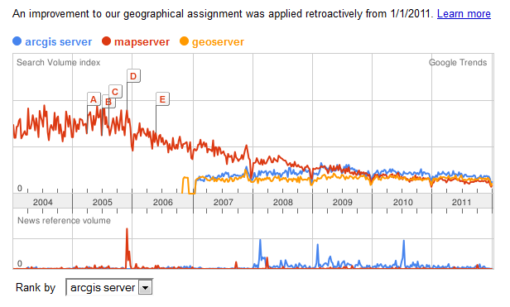

*Hình 2. 1. Biểu đồ số lượng tìm kiếm các từ khoá Arcgis Server, Map Server, GeoServer trên Google Trends.*

1. *MapServer*

MapServer là phần mềm mã nguồn mở hỗ trợ xây dựng GIS trên nền Web, được phát triển bởi trường đại học Minosita – Hoa Kỳ. Hiện nay MapServer là một dự án của OSGeo (Tổ chức địa lý không gian mã nguồn mở).

* Đặc điểm của MapServer
* MapServer có thể làm việc trên 2 dạng dữ liệu chính là vector (PostGIS, shapefile, ArcSDE…), raster (GIF, JPEG).
* Hỗ trợ phép chiếu bản đồ: hơn 1000 hệ chiếu thông qua thư viện proj.4.
* Hỗ trợ các các ngôn ngữ script và môi trường phát triển phổ biến như PHP, Perl, Python, Ruby, Java, và C#.
* MapServer tuân theo chuẩn Open Geospatial Consortium (OGC), gồm Web Map Service (WMS) và Web Feature Service (WFS) và Transactional WFS (WFS-T). Chúng đều có khả năng kết nối và khai thác dữ liệu từ các hệ quản trị cơ sở dữ liệu không gian phổ biến như Oracle Spatial, PostgreSQL/ PostGIS, ArcSDE.
* MapServer có thị phần lớn nhất trong các máy chủ WebGIS mã nguồn mở, do đó MapServer có một hệ thống hỗ trợ người dùng tốt nhất. Điều này sẽ dễ dàng thấy được ở biểu đồ trên khi so sánh MapServer với GeoServer.

1. *ArcGIS Server*

ArcGIS Server là một trong những sản phẩm của ESRI ( Gia đình phần mềm của ESRI gồm ArcMap, ArcCatalog, ArcIMS, ArcSDE …), là nền tảng để xây dựng hệ thống thông tin địa lý có quy mô lớn, trong đó các ứng dụng GIS được quản lý tập trung, hỗ trợ đa người dùng, tích hợp nhiều chức năng GIS mạnh mẽ và được xây dựng dựa trên tiêu chuẩn công nghiệp. ArcGIS Server cho phép chia sẻ tài nguyên GIS thông qua web như là bản đồ, định vị địa chỉ, cơ sở dữ liệu địa lý, các công cụ. Ngoài việc cung cấp truy cập đến những tài nguyên này, ArcGIS Server còn cung cấp truy cập đến những chức năng GIS mà tài nguyên chứa. Phiên bản hiện tại là ArcGIS Server10.0

* Kiến trúc của ArcGIS Server

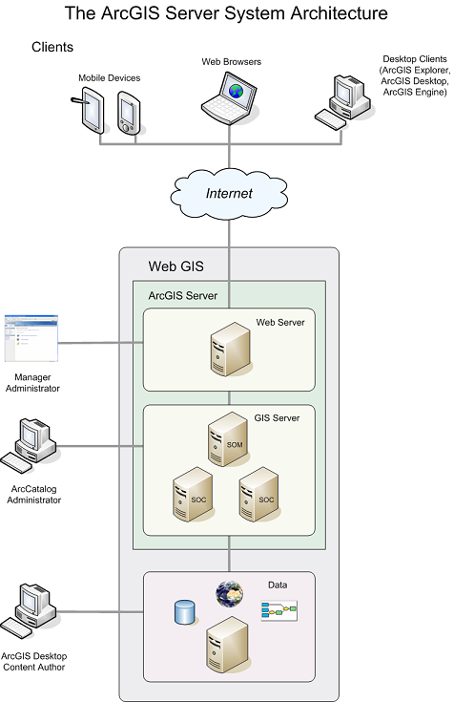

*Hình 2. 2. Kiến trúc hệ thống ArcGIS Server*

ArcGIS Server là một hệ thống phân tán bao gồm một số thành phần mà có thể được phân tán ở nhiều máy. Mỗi thành phần trong hệ thống ArcGIS Server giữ một vai trò trong quá trình quản lý, kích hoạt, không kích hoạt, và tải một cách hợp lý những tài nguyên được cấp phát cho một hoặc nhiều dịch vụ.

Những thành phần của một ArcGIS Server bao gồm:

* GIS Server: lưu trữ và chạy các ứng dụng server. Một GIS server bản thân nó có 2 phần: một SOM (Server Object Manager) quản lý những dịch vụ chạy trên server và một hoặc nhiều SOC (Server Object Containers) chứa những dịch vụ mà SOM quản lý. Phụ thuộc vào cách cấu hình của bạn, SOM và SOC có thể chạy trên cùng một máy hoặc các SOC có thể chạy trên nhiều máy.
* Web Server: lưu trữ các ứng dụng và dịch vụ Web có sử dụng các thành phần chạy trên máy chủ web.
* Client: các Web browser có thể được sử dụng để kết nối đến các ứng dụng đang chạy trên Web server. Desktop application có thể kết nối qua HTTP đến các dịch vụ Web ArcGIS đang chạy trên Web server hoặc kết nối trực tiếp tới GIS server trong LAN hay WAN.
* Cách làm việc với ArcGIS Server
* ArcGIS Server giúp chia sẻ tài nguyên GIS thông qua dịch vụ (service). Một dịch vụ là một thể hiện của tài nguyên GIS mà server làm cho chúng có thể được thấy trên những máy khác trong cùng một mạng. Những máy mà truy cập dịch vụ trên server được gọi là máy khách (client).
* Khi sử dụng ArcGIS Server, phải theo trình tự ba bước sau để thông tin địa lý trên máy bạn hiện hữu thông qua server:
  + Chỉnh sửa tài nguyên GIS sử dụng ArcGIS Desktop: những tài nguyên này được tạo ra bằng ArcGIS Desktop,
  + Chia sẻ, công bố tài nguyên như một dịch vụ sử dụng ArcGIS Server.
  + Sử dụng dịch vụ thông qua một ứng dụng máy khách (client application).
* Đặc điểm nổi bật của ArcGIS Server
* Ngoài các tính năng giống MapServer được kể ở trên như : khả năng làm việc với nhiều loại dữ liệu, hỗ trợ chuyển đổi nhiều hệ quy chiếu, khả năng kết nối với nhiều hệ quản trị cơ sở dữ liệu như IBM DB2, IBM Informix, Oracle, Microsoft Access, Microsoft SQL Server, PostgreSQL , khả năng làm việc với chuẩn Open Geospatial Consortium (OGC). ArcGIS Server hỗ trợ rất nhiều loại dịch vụ phục vụ cho từng chức năng riêng biệt như : Mapping Services – hiển thị bản đồ, Geocode Services – Xác định địa chỉ nhà, Geodata Services – Tổng hợp dữ liệu không gian, Geoprocessing Services – Xử lý truy vấn không gian như tạo bộ đệm, clip, Globe Services – hiển thị bản đồ dạng cầu, Image Services – hiển thị bản đồ dạng raster, Network Analysis Services – phân tích tìm đường đi ngắn nhất, Feature Services – Cập nhật dữ liệu cho đối tượng không gian, Search Services – Tìm kiếm theo thuộc tính, Geometry Services – vẽ các đối tượng hình học trên bản đồ.
* Vì là một sản phẩm của ESRI, nên việc hỗ trợ và được hỗ trợ bởi các phần mềm khác của ESRI là điều tất nhiên. Ví dụ như , ArcGIS Server có khả năng sử dụng các file .mxd là file biên tập bản đồ từ ArcMap để tạo ra MapServices hiển thị bản đồ. Ngược lại với ArcCatalog, người dùng có thể tạo cache, chia Tiles cho một MapServices. Việc kết nối với cơ sở dữ liệu không gian thông qua ArcSDE cũng thuận tiện rất nhiều.
* Ngoài ra ArcGIS Server cung cấp bộ thư viện đồ sộ tuỳ theo các ngôn ngữ cho lập trình ứng dụng mạng như: với Java có Java ADF, với .NET có .NET ADF, ứng dụng Rich Internet Applications (RIA) như Flex, Silverlight/WPF và JavaScript Application.

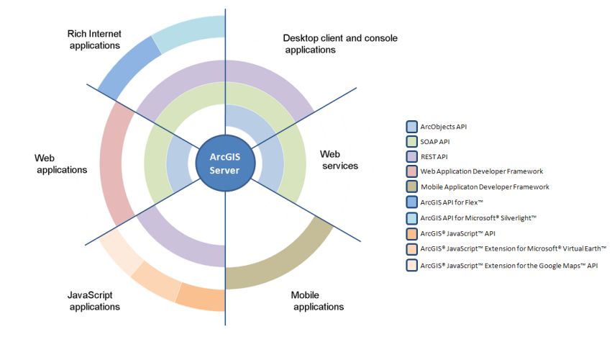

*Hình 2. 3. Các hướng phát triển ứng dụng ArcGIS Server*

* Điểm mạnh của lập trình ứng dụng Web với .NET ADF và Java ADF là lập trình trên một nền tảng ngôn ngữ (.NET, JAVA), có thể can thiệp sâu đến các tài nguyên. Vì nhìn vào hình trên phần Web Application sẽ thấy phần màu xanh nhạt là khả năng sử dụng ngôn ngữ lập trình không gian căn bản là ArcObject. Điểm mạnh của WebApplication cũng chính là điểm yếu của ADF đến thời điểm hiện tại, lý do là với việc ArcGIS ra đời những Services phục vụ hầu hêt những chức năng cần thiết thì ADF trở nên nặng nề, và chậm chạp. Vì ADF phải xử lý duy trì mọi control trên Server, thì với các API mới sau này như Flex, Silverlight, JavaScript, các control được Client chia sẻ và Server chỉ có nhiệm vụ xử lý request. Tốc độ hiển thị khi dùng các API sau sẽ nhanh hơn ADF nhiều. Chính vì lẽ đó mà sau phiên bản ArcGIS Server 10.1 thì ADF sẽ không được phát triển nữa, thông tin này lấy từ trang chủ của ESRI.
* Điểm mạnh của lập trình với Flex, Silvelight đó là giao diện rất mượt. ESRI support cho Flex rất nhiều, vì thống kê rằng 90% trình duyệt đều đã cài flash. Và với thư viện của Flex, và Silverlight đều có khả năng làm tốt hơn điều mà ADF có thể làm được. Nên hiện tại sử dụng Flex và Silverlight lập trình ArcGIS rất nhiều, dễ dàng thấy được khi vào các Website mẫu sử dụng Flex/Silverlight trên trang chủ của ESRI. Điểm yếu của lập trình bằng phương thức này có thể nằm ở 10% trình duyệt kia và sự ra đời của HTML5 đe doạ đến sự tồn tại của Flash.
* Sau cùng là JavaScript API, điểm mạnh của ArcGIS JavaScript API nằm ở chỗ là chỉ phụ thuộc vào người dùng có tắt ứng dụng JavaScript không. Thư viện JavaScript cũng được hỗ trợ mạnh như Flex và Silverlight. Điểm yếu của việc sử dụng JavaScript API là chỉ giao tiếp với các REST Services.

Tóm lại, ArcGIS Server là gói phần mềm hỗ trợ rất nhiều cho lập trình ứng dụng GIS trên mạng. Những điểm mạnh sẽ bộc lộ khi sử dụng kèm với các sản phẩm để bàn của ESRI. Đây là một giải pháp toàn diện cho việc phát triển GIS.

#### Tổng quan ngôn ngữ lập trình

* + 1. *Mô hình MVC*

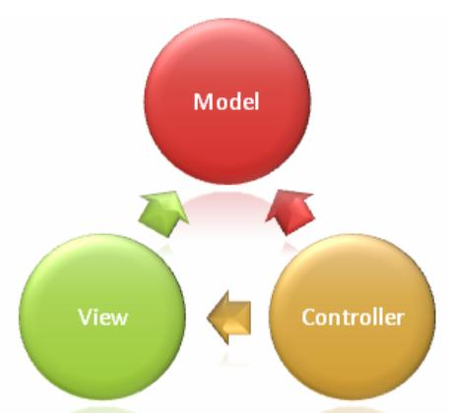

*Hình 2. 4.Mô hình MVC*

* MVC là gì ?
* MVC là viết tắt chữ cái đầu của Models, Views, Controllers. MVC chia giao diện UI (User Interface) thành 3 phần tương ứng, đầu vào của các controller là các điều khiển thông qua HTTP request, model chứa các miền logic, view là những thứ được sinh ra trả về cho trình duyệt. Sau đây là một vài chi tiết trong 3 thành phần của MVC:
  + **Model:**  Được giao nhiệm vụ cung cấp dữ liệu cho cơ sở dữ liệu và lưu dữ liệu vào các kho chứa dữ liệu. Tất cả các nghiệp vụ logic được thực thi ở Model. Dữ liệu vào từ người dùng sẽ thông qua View để kiểm tra ở Model trước khi lưu vào cơ sở dữ liệu. Việc truy xuất, xác nhận và lưu dữ liệu là một phần của Model.
  + **View:** Hiển thị các thông tin cho người dùng của ứng dụng và được giao nhiệm vụ cho việc nhận các dữ liệu vào từ người dùng, gởi đi các yêu cầu đến bộ điều khiển, sau đó là nhận lại các phản hồi từ bộ điều khiển và hiển thị kết quả cho người dùng.
  + **Controller:** Controller được giao nhiệm vụ nhận các yêu cầu từ phía máy khách. Một yêu cầu được nhận từ máy khách được thực hiện bởi một chức năng logic thích hợp từ thành phần Model và sau đó sinh ra các kết quả cho người dùng và được thành phần View hiển thị.

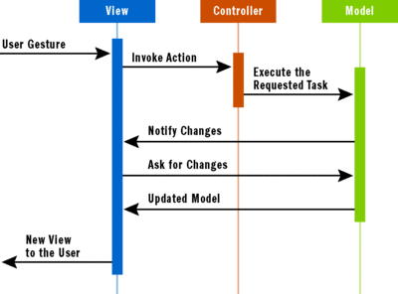

*Hình 2. 5. Sơ đồ Sequence mô tả cho mô hình MVC*

* Đặc điểm nổi bật của mô hình MVC ?
* Mô hình MVC đã tách biệt (decoupling) sự phụ thuộc giữa các thành phần trong một đối tượng đồ hoạ (UI Component), điều này làm tăng tính linh động (flexibility), tính tái sử dụng (reuseability). Ví dụ như mỗi đối tượng có thể dễ dàng thay đổi phần hiển thị View mà không cần thay đổi các thành phần như Controller, Model.
* Điểm mạnh của mô hình MVC so với lập trình thông thường ?
* Hệ thống dễ bảo trì, dễ dàng kiểm tra thử lỗi do các module được phân chia vị trí, nhiệm vụ rõ ràng.
* Dễ mở rộng, dễ sửa các thành phần thay đổi. Khả năng tái sử dụng cao. Ví dụ một View có thể tái sử dụng ở nhiều ứng dụng khác nhau, đây là tính pluggable.
* MVC tách bạch các tác vụ thành model, view, controller giúp cho việc xây dựng dễ dàng hơn khi làm việc nhóm.
* Kết luận : Với các điểm mạnh kể trên, nhiều framework với nhiều ngôn ngữ lập trình khác nhau đã hỗ trợ mô hình MVC như : ASP.NET MVC lập trình .NET, Spring MVC lập trình với JAVA, ZEND lập trình với PHP… Việc chọn mô hình MVC để phát triển ứng dụng sẽ giúp cấu trúc chương trình được rõ ràng, và mang tính chuẩn hoá.
  + 1. *Ngôn ngữ lập trình*

Lập trình ứng dụng Web hiện tại có thường dùng ngôn ngữ sau : .Net, Java, PHP…. Sơ lược về các ngôn ngữ trên :

* *Java*
* Giới thiệu về Java: Java là ngôn ngữ lập trình hướng đối tượng – OOP (Object-Oriented Programming). Tháng 1/2010, Oracle mua lại Java tử Sun và phiên bản hiện tại JavaSE 7.
* Đặc điểm của Java
* Java là ngôn ngữ hỗ trợ mạnh hướng đối tượng tương tự như C++, C#.
* Java là được thiết kế để biên dịch mã nguồn thành bytecode, các bytecode này sau đó sẽ được môi trường thực thi (runtime environment) chạy. Vì Java không biên dịch trực tiếp thành mã máy nên sẽ chạy được trên bất kỳ hệ điều hành, phần cứng cụ thể nào với điều kiện có máy ảo. Do đó các ứng dụng Java có mặt trên nhiều thiết bị như máy tính để bàn, smart-phone, thiết bị mạng….
* Chưa phải đóng phí bản quyền. Có cộng đồng phát triển mạnh. Nguồn tài liệu tham khảo rộng.
* Yêu cầu phần mềm và phần cứng khi lập trình Java
* Để lập trình Java thì cần có các phần mềm sau nền tảng Java là Java 2 Platform, Standard Edition (J2SE) và môi trường phát triển ứng dụng tích hợp IDE như Eclipse hoặc NetBean.
* Để lập trình một ứng dụng Web bằng Java thì phải dựa trên công nghệ JavaServer Pages (JSP)/Servlet. Ngoài ra để lập trình nâng cao thì cần tìm hiểu thêm về Hibernate để tạo kết nối cơ sở dữ liệu, Spring MVC để hỗ trợ lập trình theo mô hình MVC (Model-View-Controller).
* Sử dụng Web Server thường là Tomcat, Glassfish.
* Điểm bất tiện nhưng cũng là điểm mạnh của Java đó là thư viện, người lập trình phải tự tìm các thư viện phù hợp với yêu cầu sử dụng để thêm vào chương trình, điều này mang lại cho chương trình được gọn nhẹ, lập trình viên hiểu rõ về chương trình mình làm. Nhưng việc lựa chọn cũng là một khó khăn vì đôi khi có rất nhiều thư viện thực hiện cùng một nhiệm vụ và nhiều phiên bản khác nhau.
* Lập trình ArcGIS với Java
* Xây dựng ứng dụng WebGIS với Arcgis Server bằng Java sẽ được hỗ trợ bởi Java Web Application Developper Framework (Java Web ADF). Java Web ADF là một framework có hỗ trợ AJAX được xây dựng trên JSF (Java Server Face) và J2EE nhằm mục đích tạo ra các control điều khiển trên server , xử lý yêu cầu từ phía client với sự giúp đỡ của thư viện javascript.
* Người lập trình Java có thể xây dựng các ứng dụng Web của mình bằng nhiều cách như có thể kết nối qua cổng COM với điều kiện kết nối là local tức là ArcGIS Server và WebServer trên cùng một máy hoặc sử dụng truy xuất thông qua SOAP Services (Simple Object Access Protocol) hoặc REST Services (Representational state tranfer) để có thể truy xuất các dịch vụ do ArcGIS Server cung cấp.
* **.***NET Framework*
* Giới thiệu về .NET Framework: Là một nền tảng ứng dụng web (*web application framework*) được phát triển và cung cấp bởi Microsoft. Cái tên đã nói lên tất cả .NET là nền tảng mà mọi ứng dụng .NET phải chạy trên đó. Phiên bản của .NET framework hiện tại là .NET4. Ngôn ngữ thường được được sử dụng để lập trình trên .NET là C#, Visual Basic.
* Đặc điểm của .NET là gì ?
* Nền tảng .NET hỗ trợ rất nhiều ngôn ngữ lập trình, nhưng tiểu biểu nhất có lẽ là C#, và Visual Basic, là những ngôn ngữ lập trình hướng đối tượng mạnh.
* Lập trình ứng dụng Web trên .NET thì có thể lựa chọn sử dụng Web Form hoặc Web MVC.
  + Lập trình với Web Form là phong cách lập trình Web gần giống với lập trình kéo thả trên desktop. Đặc điểm đáng lưu ý của Web Form đó là các sự kiện và control (button, selectbox…) đều do server quản lý. Do ứng dụng Web là môi trường không lưu trạng thái (stateless) nên WebForm sử dụng biếnViewState để quản lý lưu tình trạng các Web Control thực hiện các hành động cho UI (User Interface). Khi trang web có số control lớn đồng nghĩa với kích thước trang lớn, tốc độ load các trang sẽ rất chậm. Ưu điểm là phát triển ứng dụng nhanh do các control đã có sẵn.
  + So sánh với WebForm là lập trình với mô hình MVC, là mô hình xây dựng ứng dụng Web thông dụng hiện nay. Nội dung của mô hình này thì như đã trình bày ở trên, với ASP.NET thì các sự kiện sẽ được Controllers quản lý, còn control không do Server quản lý nữa, do đó tốc độ sẽ được cải thiện. Một điều nữa là lập trình với mô hình đối với người đã lập trình Web bằng ngôn ngữ khác sẽ dễ tiếp cận hơn. Những điểm không thuận lợi khi sử dụng MVC đó là không có một bộ thư viện User Interface khổng lồ như Web Form nên phải sử dụng third party như Ajax Control Toolkit hoặc JQuery UI.
  + Dưới đây là bảng so sánh ASP.NET Web Form và ASP.NET MVC

|  |  |  |
| --- | --- | --- |
| Các tính năng | ASP.NET WebForm | ASP.NET MVC |
| Kiến trúc chương trình | Kiến trúc mô hình WebForm 🡪Bussiness 🡪 Database | Database Kiến trúc sử dụng việc phân chia chương trình thành: Models, Views, Controllers |
| Cú pháp chương trình | Sử dụng cú pháp của WebForm, tất cả các sự kiện và controls do server quản lý | Các sự kiện được điều khiển bởi controllers, các controls không do server quản lý. |
| Truy cập dữ liệu | Sử dụng hầu hết các công nghệ truy cập dữ liệu trong ứng dụng | Phần lớn dùng LINQ và SQL class để tạo mô hình truy cập đối tượng. |
| Debug | Debug phải thực hiện tất cả bao gồm các lớp truy cập dữ liệu, sự hiển thị, điều khiển các controls. | Debug có thể sử dụng các unit test để kiểm tra các phương thức trong controllers. |
| Tốc độ phân tải | Tốc độ phân tải chậm khi trong trang có quá nhiều các controls vì ViewState quá lớn | Phân tải nhanh hơn do không phải quản lý ViewState để quản lý các controls trong trang. |
| Tương tác với JavaScript | Tương tác với JavaScript khó khăn vì các controls được điều khiển bởi server | Tương tác với JavaScript dễ dàng vì các đối tượng không do server quản lý điều khiển không khó |
| URL address | Cấu trúc địa chỉ URL có dạng:  <filename>.aspx?&<các tham số> | Cấu trúc địa chỉ rành mạch theo dạng Controllers/Action/ID |

*Bảng 2.1.Bảng so sánh ASP.NET Web form và ASP.NET MVC*

* Yêu cầu về phần mềm khi muốn phát triển ứng dụng .NET
* Ứng dụng Web .Net Framework thường sử dụng Web Server là IIS 6, 7.5 trên hệ điều hành WinServer.
* Phát triển ứng dụng .NET Framework là không tính phí, nhưng khi biên dịch với các bảng Visual Studio Professional thì sẽ phải mua bản quyền IDE đó. Sẽ tiết kiệm được chi phí nếu phát triển trên các bản Visual Studio Express.
* Lập trình ArcGIS với .NET: Xây dựng ứng dụng WebGIS với Arcgis Server sẽ sử dụng .NET sẽ được hỗ trợ bởi .NET Web Application Developper Framework (.NET Web ADF). .NET Web ADF là một framework có hỗ trợ AJAX mạnh để xây dựng một ứng dụng hiển thị, phân tích, cập nhật dữ liệu không gian. Web ADF xây dựng ứng dụng theo .NET WebForm, với việc được cung cấp nhiều control cũng như API sẵn nhằm tuỳ biến ứng dụng được tạo sẵn từ ArcGIS Manager Web Application. Phiên bản ArcGIS Server 9.3 sử dụng .Net 2.0 và phiên bản mới nhất 10.0 Sử dụng .NET 3.5.
* Các kỹ thuật khi lập trình với .NET
* *Mẫu Respository:* Trong thực tế, người ta thường dùng mẫu thiết kế Respository để tạo lớp trừu tượng giữa model và tầng truy xuất dữ liệu. Khi tạo lớp Respository, ta tạo một interface thể hiện các phương thức sẽ được sử dụng trong lớp Respository. Bên trong controller, ta viết code sử dụng các phương thức ở lớp Respository. Bằng cách như vậy, ta có thể implement Respository sử dụng những kỹ thuật truy cập data khác trong tương lai.
* *LINQ to SQL:*
  + LINQ to SQL : là một phiên bản hiện thực hóa của O/RM(Object Relational Mapping) có bên trong .NET Framework bản “Orcas” (nay là .NET 3.5). Là một API được tạo ra để làm việc với SQL Server, LINQ to SQL đem lại hướng tiếp cận mới cho việc truy xuất và thao tác dữ liệu từ database.
  + LINQ to SQL cho phép bạn mô hình hóa một cơ sở dữ liệu dùng các lớp .NET bằng cách ánh xạ một bảng trong cơ sở dữ liệu thành một lớp (gọi là entity). LINQ to SQL hỗ trợ đầy đủ transaction, view và các stored procedure (SP). Việc ánh xạ này trong .NET được áp dụng bằng cách đặt các attribute cho class, property, method, … kỹ thuật này được gọi là Attribute-based Mapping. Bảng sau đây cho thấy các ánh xạ tương ứng của các đối tượng database vào các đối tượng lập trình:

|  |  |
| --- | --- |
| ****Database Object**** | ****LINQ Object**** |
| Database | DataContext |
| Table | Class and Collection |
| View | Class and Collection |
| Column | Property |
| Relationship | Nested Collection |
| Stored Procedure | Method |

*Bảng 2.2. Bảng thể hiện ánh xạ các đối tượng trong LINQ to SQL*

* + DataContext được dùng để thiết lập kết nối với database, ngoài ra đối tượng này còn quản lý một các định danh của đối tượng, theo dõi các thay đổi và thực hiện “phiên dịch” các thao tác thực hiện trên đối tượng entity thành các câu SQL tương ứng để thực thi trên database. Có thể coi DataContext là một đối tượng đại diện cho toàn bộ database tương tự như DataSet, nhưng được kết hợp chức năng của các đối tượng connection, command và data adapter trong ADO.NET.
  + Với LINQ to SQL, người lập trình không cần phải tạo các lớp thực thể (entity class) bởi vì Visual Studio với .NET framework 3.5 hỗ trợ hai công cụ là SQLMetal và Object Relational Designer cho phép làm điều này một cách dễ dàng.

#### Tổng quan công nghệ dùng thiết kế cơ sở dữ liệu

1. Cơ sở dữ liệu không gian:

* Quan điểm thiết kế các ứng dụng GIS sử dụng công nghệ ESRI ngày nay là đưa toàn bộ dữ liệu không gian (bao gồm dữ liệu đồ họa và thuộc tính, các quan hệ,…) vào một cơ sở dữ liệu GeoDatabase. GeoDatabase là cơ sở dữ liệu quan hệ hướng đối tượng (Object Obriented Relational Database), do đó, thực chất việc thiết kế GeoDatabase là thiết kế lược đồ lớp (Class Diagram).
* UML đã và đang là chuẩn ký hiệu công nghiệp cho thiết kế hướng đối tượng. Hiện có rất nhiều công cụ CASE Tools hỗ trợ thiết kế hướng đối tượng sử dụng UML như Rational Rose của IBM hay Visio của Microsoft và Enterprise Architect. Trong phạm vi đề tài này, nhóm tác giả chọn sử dụng công cụ Visio để thiết kế GeoDatabase.

Việc thực hiện thiết kế GeoDatabase bằng Visio cần có :

* Phần mềm ArcGIS Desktop (nhóm tác giả chọn ArcGIS Desktop 9.3)
* Microsoft Office Visio 2007.
* XMI-Export add-on cho Visio.

Một tiện ích khi dùng Visio là chúng ta có thể kiểm tra lỗi bằng công cụ Sematic Checker trước khi import mô hình dưới dạng file XML vào ArcCatalog.

1. Cơ sở dữ liệu quản lý

* UML (hay còn gọi là ngôn ngữ mô hình hóa thống nhất) cung cấp một cách tổng quan về các sơ đồ quan trọng nhất được sử dụng trong việc mô hình hóa trực quan của các chương trình máy tính. Bằng cách hợp nhất các kí hiệu sử dụng trong khi phân tích, thiết kế của các phương pháp đó, UML cung cấp một nền tảng chuẩn trong việc phân tích thiết kế. Chúng ta cần xây dựng các mô hình từ những khía cạnh khác nhau xuất phát từ thực tế là những người làm việc với hệ thống với những vai trò khác nhau sẽ nhìn hệ thống từ những khía cạnh khác nhau. UML xem xét hệ thống trên 5 khía cạnh: Use case, logical, process, implementation, deployment. UML cung cấp một vài kiểu sơ đồ, khi được sử dụng trong một phương pháp cụ thể, các sơ đồ đó làm tăng sự dễ hiểu cho một ứng dụng đang được phát triển. Những sơ đồ UML chuẩn có ích nhất là: sơ đồ use case, sơ đồ trình tự(sequence diagram) , sơ đồ trạng thái(state diagram), sơ đồ hoạt động(activity diagram),…
* Use case là mô tả một tập hợp của nhiều hành động tuần tự mà hệ thống thực hiện để đạt được một kết quả có thể quan sát được đối với một actor cụ thể nào đó. Actor là những gì ở bên ngoài mà tương tác với hệ thống. Use case mô tả sự tương tác giữa actor và hệ thống. Nó thể hiện chức năng mà hệ thống sẽ cung cấp cho actor. Tập hợp các Use case của hệ thống sẽ tạo nên tất cả các trường hợp mà hệ thống có thể được sử dụng. Tiếp cận theo hướng use case là tiếp cận theo cách nhìn nhận của người dùng, người phân tích hệ thống. Nó không chỉ ra cách cấu trúc của hệ thống phần mềm, nó chỉ dùng để nhìn nhận một cách tổng quát những gì mà hệ thống sẽ cung cấp, thông qua đó người dùng có thể kiểm tra xem các yêu cầu của mình đã được đáp ứng đầy đủ hay chưa hoặc có chức năng nào của hệ thống là không cần thiết. Biểu đồ dùng đến là biểu đồ Use Case. Giai đoạn xây dung và mô tả biểu đồ use case là quan trọng vì nó là bước đầu tiên trong việc tổ chức và mô hình hóa hành vi hệ thống.
* Sơ đồ trình tự (sequence) là một dạng biểu đồ tương tác (interaction), biểu diễn sự tương tác giữa các đối tượng theo thứ tự thời gian. Nó mô tả các đối tượng liên quan trong một tình huống cụ thể và các bước tuần tự trong việc trao đổi các thông báo(message) giữa các đối tượng đó để thực hiện một chức năng nào đó của hệ thống. Mỗi sơ đồ trình tự hiển thị một dòng chi tiết cho một use case hoặc thậm chí chỉ là một phần của một use case sử dụng cụ thể. Hầu như chúng tự giải thích, hiển thị các lời gọi giữa các đối tượng khác nhau theo trình tự của chúng ở một mức độ chi tiết, các lời gọi khác với các đối tượng khác.
* Sơ đồ lớp cho thấy các thực thể khác nhau liên quan với nhau như thế nào; nói cách khác, nó cho thấy các cấu trúc tĩnh của hệ thống. Các sơ đồ lớp cũng có thể được sử dụng để hiển thị các lớp thực hiện, chúng là những lớp mà các lập trình viên thường hay xử lý. Một lớp bao gồm các thuộc tính, phương thức, và mối quan hệ giữa các lớp với nhau.
* Trong phạm vi đề tài, nhóm tác giả quyết định chọn phân tích theo hướng đối tượng, sử dụng UML để thiết kế cơ sở dữ liệu quản lý thể hiện thông qua các sơ đồ: use case, sơ đồ trình tự, sơ đồ lớp và sơ đồ vật lý.

### Lựa chọn

#### Lựa chọn công nghệ GIS

Lựa chọn phát triển WebGIS với ArcGIS Server và thư viện ArcGIS JavaScript API

* Hiện trạng: Bộ Tài Nguyên và Môi trường Việt Nam (MONRE) hiện là khách hàng lớn nhất của ESRI Việt Nam. Một số sản phầm phần mềm, chương trình ứng dụng hiện tại của bộ đều liên quan đến công nghệ của ESRI. Vì vậy về mặt phần mềm quản lý GIS, chúng ta đã có mua sẵn gói phần mềm của ESRI, vấn đề bản quyền không còn là vấn đề.
* Lý do lựa chọn ArcGIS Server phát triển WebGIS
* Thứ nhất, như đã trình bày ở trên, lập trình ứng dụng WebGIS với ArcGIS Server sẽ hết sức thuận lợi và dễ dàng khi đã có sẵn các phần mềm ứng dụng Desktop của ESRI.
* Thứ hai, do yêu cầu ban đầu thực hiện đề tài, mà cụ thể là phía chi cục đo đạc và Bản đồ phía Nam.
* Lý do lựa chọn thư viện ArcGIS JavaScript API để phát triển ứng dụng
* Không phụ thuộc vào ngôn ngữ sử dụng xây dựng phần quản lý.
* Được ESRI hỗ trợ mạnh, nguồn tài nguyên thư viện và source code mẫu nhiều.
* Đã có webGIS nhà nước xây dựng và triển khai thành công ArcGIS JavaScript API, cụ thể là trang [http://gisportal.thuathienhue.gov.vn](http://gisportal.thuathienhue.gov.vn/).
* Phù hợp với xu hướng công nghệ hiện nay, và hướng phát triển trong tương lai với HTML5.

#### Lựa chọn ngôn ngữ lập trình

Nhóm tác giả quyết định chọn công nghệ .NET MVC để lập trình ứng dụng Web với các lý do như sau:

* Công nghệ .NET là đã được đào tạo trong nhà trường, là công nghệ phổ biến.
* Lập trình trên .NET dễ dàng và nhanh chóng, do được hỗ trợ nhiều từ thư viện có sẵn trên nền tảng .NET.
* Với việc lập trình bằng mô hình MVC cấu trúc WebSite được phân chia rõ ràng, dễ quản lý và kiểm thử lỗi.
* Yêu cầu của đề tài do bên Chi cục đặt ra là sử dụng công nghệ .NET với ngôn ngữ C# để lập trình ứng dụng.

#### Lựa chọn công nghệ dùng thiết kế cơ sở dữ liệu

# Chương 3: Phân tích thiết kế và hiện thực hệ thống

## Phân tích thiết kế hệ thống

### Phân tích

#### Yêu cầu chức năng

Các yêu cầu chức năng được mô tả bằng mô hình như hình vẽ dưới đây:



*Hình 3.1. Hình sơ đồ chức năng tổng thể*

#### Yêu cầu phi chức năng

* Hệ thống phải đảm bảo khả năng thực hiện đầy đủ các chức năng đã liệt kê.
* Có khả năng mở rộng.
* Có tính bảo mật, phân quyền chặt chẽ, đảm bảo tính an toàn dữ liệu.
* Tiện dụng, hiệu suất cao.

### Thiết kế

#### Sơ đồ use case

1. ***Sơ đồ use case toàn phần:***

Có thể chia người sử dụng hệ thống ra thành 4 nhóm với các use case tương ứng:

* Người quản trị hệ thống (admin).
* Ngưởi sử dụng thường (không cần phải đăng nhập).
* Thành viên (người sử dụng thường có đăng ký account).
* Người quản lý.



*Hình 3.2.. Hình sơ đồ use case toàn phần*

1. ***Sơ đồ use case từng phần và đặc tả use case:***

* *Use case đối với người dùng là người quản trị hệ thống (admin):*



*Hình 3.3. Hình sơ đồ Use Case đối với người sử dụng là người quản trị*

* UC15 - Đăng nhập:
* Mô tả: Use case này cho phép hệ thống kiểm tra quyền của người sử dụng.
* Tiền điều kiện: không có.
* Dòng sự kiện chính:
  + - Use Case bắt đầu khi người dùng chọn “Đăng nhập” hoặc sử dụng các chức năng đòi hỏi phải đăng nhập hệ thống.
    - Hệ thống lấy tên và mật khẩu do người dùng nhập và kiểm tra trong hệ thống dữ liệu.
    - Nếu không khớp với username và password trong cơ sở dữ liệu, hiện thông báo cho người dùng. Ngược lại, báo đăng nhập thành công và cho phép hệ thống thực hiện chức năng tiếp theo.
    - Use case kết thúc khi thực hiện hết dòng sự kiện trên.
* Ghi chú: việc cấp phát tài nguyên hệ thống sẽ dựa vào việc người dùng đăng nhập dưới tài khoản nào.
* UC07-Quản lý người tài khoản:
* Mô tả: Use case này cho phép người quản trị hệ thống có thể thêm, xóa, sửa thông tin tài khoản người dùng trong hệ thống.
* Tiền điều kiện: đăng nhập hệ thống với tài khoản admin.
* Dòng sự kiện chính:
  + - Use Case bắt đầu khi người quản trị đăng nhập hệ thống và chọn chức năng quản lý user.
    - Màn hình hiện ra danh sách các tài khoản theo danh sách, có khả năng sort theo tình trạng tài khoản.
    - Người quản trị chọn 1 trong 5 chức năng ứng với các dòng sự kiện phụ sau:
      * Nếu chọn xem chi tiết tài khoản, chuyển sang dòng sự kiện phụ 1.
      * Nếu chọn cập nhật, kích hoạt, khoá tài khoản hoặc mở khoá, chuyển sang dòng sự kiện phụ 2.
      * Nếu chọn xóa tài khoản, chuyển sang dòng sự kiện phụ 3.
      * Nếu chọn tìm kiếm thông tin tài khoản, chuyển sang dòng sự kiện phụ 4.
      * Nếu chọn đặt nhóm người dùng cho tài khoản, chuyển sang dòng sự kiện phụ 5.
* Use case kết thúc khi người quản trị thoát khỏi chức năng quản lý người dùng.
* Dòng sự kiện phụ:
  + - Dòng sự kiện phụ 1:
      * Dòng sự kiện bắt đầu khi admin chọn một tài khoản và nhấn xem chi tiết. Màn hình được chuyển sang chi tiết tài khoản. Thông tin hiển thị gồm các thông tin cơ bản của tài khoản và tình trạng hiện thời của tài khoản.
      * Tại màn hình chi tiết tài khoản, admin có thể quay về màn hình hiển thị danh sách hoặc chuyển sang màn hình thay đổi thông tin tài khoản.
    - Dòng sự kiện phụ 2:
      * Dòng sự kiện phụ này bắt đầu khi admin nhấn các nút cập nhật, kích hoạt, khoá một tài khoản hoặc mở khoá cho tài khoản trên màn hình.
      * Nếu nhấn nút cập nhật tài khoản. Màn hình chuyển sang trang hiển thị thông tin tài khoản và người dùng có thể sửa đổi thông tin tài khoản và cập nhật tình trạng của tài khoản đó.
      * Nếu kích hoạt tài khoản nhấn nút kích hoạt. Sử dụng kích hoạt với các tài khoản mới đăng ký chờ duyệt và tài khoản này ở tình trạng “chưa kích hoạt”. Tình trạng tài khoản sẽ được chuyển sang “kích hoạt”. Và tài khoản được sử dụng các quyền tương ứng.
      * Nếu muốn khoá một tài khoản, tình trạng hiện tại của tài khoản là “kích hoạt” thì sau khi khoá tình trạng sẽ được cập nhật là “bị khoá”.
      * Nếu muốn mở khoá một tài khoản, tình trạng hiện tại của tài khoản là “bị khoá”. Sau khi mở khoá thì tình trạng sẽ trở về “kích hoạt”
      * Dòng sự kiện phụ kết thúc.
    - Dòng sự kiện phụ 3:
      * Dòng sự kiện phụ này bắt đầu khi admin muốn xóa một hoặc nhiều tài khoản. Admin đánh dấu các tài khoản muốn xóa và nhấn “Xóa”.
      * Controller nhận các tài khoản cần xóa và gọi lệnh xóa. Cơ sở dữ liệu xóa những tài khoản này và thông báo kết quả cho admin.
      * Dòng sự kiện phụ kết thúc sau khi Website thông báo kết quả cho admin.
    - Dòng sự kiện phụ 4:
      * Dòng sự kiện bắt đầu khi admin nhấn vào textbox tìm kiếm và nhập thông tin cần tìm sau đó nhấn nút tìm kiếm.
      * Controller sẽ nhận từ khóa cần tìm và thực hiện việc truy vấn so sánh tìm chuỗi gần đúng trong thuộc tính tên tài khoản hoặc tên thành viên với từ khóa.
      * Kết quả được trả về dạng danh sách và dòng sự kiện kết thúc.
    - Dòng sự kiện phụ 5:
      * Dòng sự kiện bắt đầu khi admin sau khi chọn các tài khoản trên danh sách để thực hiện việc đặt nhóm người dùng. Sau đó chọn selectbox một trong các nhóm người dùng và chọn thay đổi.
      * Controller sẽ cập nhật các tài khoản được chọn tương ứng với nhóm người dùng muốn cài đặt.
* *Use case đối với người dùng là người quản lý:*



*Hình 3. 4. Hình sơ đồ Use Case đối với người sử dụng là quản lý tại Chi cục*

* *UC05-*Quản *lý hồ sơ giấy phép:*

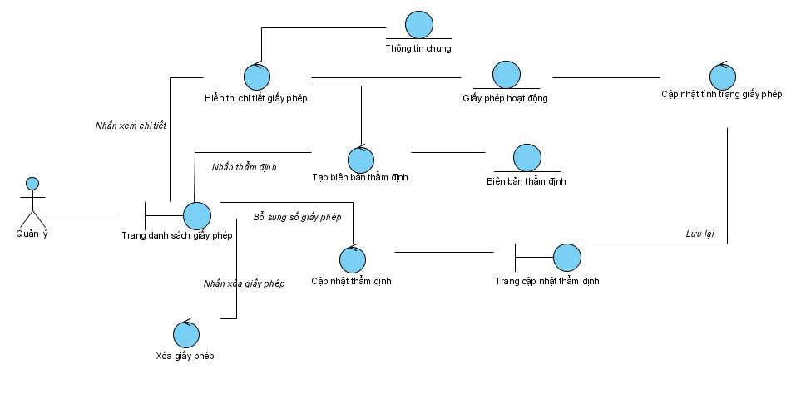

*Hình 3.5 .Hình mô tả luồng xử lý của use case quản lý hồ sơ giấy phép*

* Mô tả: use case này cho phép người quản lý thẩm định các hồ sơ, giấy phép.
* Tiền điều kiện: đăng nhập hệ thống với tài khoản người quản lý tại cục.
* Dòng sự kiện chính:
  + - Use case bắt đầu khi người dùng chọn chức năng quản lý giấy phép.
    - Hệ thống sẽ load lên danh sách tất cả các hồ sơ giấy phép.
    - Tuỳ theo người quản lý yêu cầu hiển thị danh sách hồ sơ nào thông qua việc lựa chọn trên select box mà danh sách sẽ được hiển thị.
    - Người quản lý tiến hành các hồ sơ và nhấn nút thẩm định để tiến hành thẩm định giấy phép.
    - Nếu người quản lý muốn cập nhật thẩm định thì sẽ theo dòng sự kiện 2.
    - Màn hình chuyển sang trang thẩm định. Trang thẩm định sẽ bao gồm hồ sơ của tổ chức được chọn với các thông tin chung, phía dưới là phần thẩm định của người quản lý.
    - Người quản lý cần nhập đủ các thông tin theo mẫu Hồ sơ thẩm định (Mẫu số 02 trong phụ lục 2). Nếu hồ sơ là đăng ký giấy phép mới thì sẽ theo dòng sự kiện phụ 1.
    - Người quản lý nhấn duyệt, hay không duyệt để kết thúc quá trình thẩm định.
* Dòng sự kiện phụ:
  + - Dòng sự kiện phụ 1: Người quản lý sẽ nhập số giấy phép cho hồ sơ thẩm định và hoàn tất hồ sơ. Nếu người quản lý chỉ là thẩm định nhưng chưa có cấp số giấy phép cho hồ sơ thì hồ sơ thì dòng sự kiện theo luồng chính, lúc này tình trạng hồ sơ là đã duyệt nhưng chưa được cấp số giấy phép.
    - Dòng sự kiện phụ 2:
      * Dòng sự kiện bắt đầu khi người quản lý chọn hồ sơ và nhấn nút “Cập nhật”.
      * Hệ thống hiển thị đầy đủ thông tin tổ chức và thông tin thẩm định đồng thời cho phép người quản lý nhập số giấy phép. Chỉ có khi loại hồ sơ là xin mới giấy phép thì người quản lý mới được thay đổi tình trạng xét duyệt là duyệt hay không duyệt trước khi hoàn tất hồ sơ (có số giấy phép).
      * Dòng sự kiện kết thúc.
* Ghi chú: Không có.
* *UC06-Thống kê báo cáo giấy phép :*
* Mô tả: Use case cho phép người quản lý xem các báo cáo theo Mẫu 06 (trong phụ lục 2).
* Tiền điều kiện: đăng nhập với tài khoản người quản lý.
* Dòng sự kiện chính:
  + - Use case bắt đầu khi người quản lý chọn xem mục báo cáo thống kê.
    - Người quản lý sẽ chọn năm xem báo cáo đến năm hiện tại, hoặc có thế lựa chọn khoản thời gian để xem báo cáo.
    - Hệ thống sẽ duyệt hết các giấy phép có năm của ngày cấp phép bằng với năm được lựa chọn xem báo cáo hoặc có thời gian cấp phép nằm giữa khoản thời gian được chọn sau đó trả về danh sách hồ sơ giấy phép.
    - Hệ thống tuỳ theo báo cáo sẽ hiển thị danh sách hoặc là biểu đồ để tiện cho người quản lý theo dõi.
    - Use case kết thúc khi người quản lý thoát khỏi màn hình xem báo cáo.
* Dòng sự kiện phụ: không có
* Ghi chú: không có
* *UC08- Quản lý công trình:*
* Mô tả: use case cho phép người quản lý xét duyệt các công trình xin phép.
* Tiền điều kiện: đăng nhập với tài khoản quản lý.
* Dòng sự kiện chính:
  + - Dòng sự kiện bắt đầu khi người quản lý nhấn chọn nút quản lý công trình.
    - Hệ thống sẽ hiển thị danh sách các công trình đang chờ được xin phép.
    - Người quản lý chọn thẩm định để thực hiện việc duyệt các công trình. Màn hình sẽ chuyển sang trang xét duyệt các công trình. Tại trang xét duyệt sẽ hiển thị thông tin của công trình gồm thông tin chủ đầu tư, bên thi công, các công đoạn thực hiện. Người quản lý sau khi xem xong thì nhấn duyệt hay không duyệt để kết thúc quá trình thẩm định công trình.
    - Dòng sự kiện kết thúc.
* Dòng sự kiện phụ: không có
* Ghi chú: không có
* *UC09- Cập nhật tình trạng mốc:*
* Mô tả: use case cho phép người quản lý cập nhật tình trạng mốc, bản đồ.
* Tiền điều kiện: đăng nhập với tài khoản quản lý đăng ký
* Dòng sự kiện chính:
  + - Dòng sự kiện bắt đầu khi người quản lý chọn một đối tượng không gian để thực hiện việc cập nhật thuộc tính tình trạng .
    - Màn hình sẽ hiển thị thông tin của đối tượng không gian cùng với tình trạng hiện tại.
    - Người quản lý thay đổi tình trạng và nhấn nút lưu lại để thực hiện việc thay đổi tình trạng.
* Dòng sự kiện phụ: không có.
* Ghi chú: không có.
* *Use case đối với người dùng là thành viên:*



*Hình 3.6. Hình sơ đồ use case đối với người sử dụng là các tổ chức*

* *UC13- GIS: Tìm kiếm nâng cao:*
* Mô tả: Tìm kiếm thông tin các lớp chuyên đề theo thuộc tính phi không gian.
* Tiền điều kiện: đăng nhập
* Dòng sự kiện chính:
  + - Dòng sự kiện bắt đầu khi người dùng chọn công cụ tìm kiếm và chọn lớp chuyên đề cần tìm kiếm.
    - Sau đó thì tùy theo số thuộc tính được publish cho người dùng bản đồ sẽ được hiển thị dạng select box. Người dùng chọn thuôc tính và nhập từ khoá.
    - Hệ thống truy vấn dữ liệu phù hợp với từ khoá và trả về kiểu json để hiển thị danh sách kết quả.
* Dòng sự kiện phụ: Không có
* Ghi chú: Không có
* *UC14-Truy vấn không gian:*
* Mô tả: Sử dụng chức năng tìm kiếm bằng không gian tức là tìm kiếm bằng polygon, mở rộng là tìm kiếm theo buffer.
* Tiền điều kiện: đăng nhập
* Dòng sự kiện chính:
  + - Dòng sự kiện bắt đầu khi người dùng chọn thanh công cụ tìm kiếm.
    - Người dùng chọn các biểu tượng hình chữ nhật, hình polygon phía trên bên phải màn hình để thực hiện truy vấn tìm kiếm bằng không gian. Sau đó vẽ trên bản đồ vùng cần tìm. Hệ thống sẽ lấy toạ độ các điểm của hình truy vấn không gian sau đó gửi request đến arcgis server.
    - Tuỳ theo các loại truy vấn không gian như hình chữ nhật hay polygon hay buffer mà sẽ có cách xử lý khác nhau với các tham số truyền vào là khác nhau. Ví dụ như, truy vấn dùng hình chữ nhật thì sự kiện sẽ bắt 2 toạ độ phía trên cùng bên trái và phía dưới cùng bên phải. Còn đối với dùng polygon thì tham số sẽ là mảng các điểm, với buffer thì sẽ là điểm tâm, và bán kính bộ đệm.
    - Arcgis Server trả kết quả về kiểu json.
* Dòng sự kiện phụ: Không có.
* Ghi chú: Không có.
* *UC01- Xin giấy phép hoạt động:*

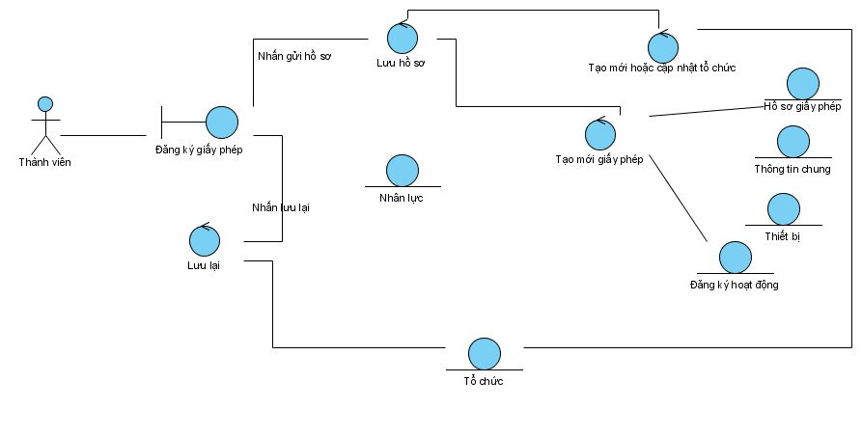

*Hình 3.7. Hình mô tả luồng xử lý đăng ký giấy phép mới*

* Mô tả: use case này cho phép tổ chức đăng ký xin giấy phép hoạt động, gia hạn hoặc bổ sung hoạt động.
* Tiền điều kiện:
  + - Đăng nhập hệ thống với tài khoản của tổ chức.
    - Tổ chức chưa có giấy phép, hoặc giấy phép đã hết hạn.
* Dòng sự kiện chính:
  + - Use case bắt đầu người dùng click chọn “Đăng ký giấy phép mới” trên menu chính.
    - Tổ chức đăng ký giấy phép hoạt động lần đầu phải điền đầy đủ các thông tin như: thông tin về tổ chức (tên tổ chức, người đại diện, trụ sở chính, số giấy phép kinh doanh, số điện thoại,…); các hồ sơ cần thiết để chứng minh tổ chức có đầy đủ năng lực về thiết bị, về nguồn lực con người; thêm vào đó là các tài liệu đính kèm như: bản sao giấy phép kinh doanh, quyết định thành lập, giấy tờ sở hữu thiết bị, bằng cấp của người chịu trách nhiệm kỹ thuật chính,…
    - Sau khi điền thông tin, người dùng chọn đăng ký một số lĩnh vực từ danh sách lĩnh vực hoạt động đo đạc bản đồ cho tổ chức.
    - Khi đã hoàn tất 2 bước trên, click “Gửi” để hoàn tất việc gửi hồ sơ xin giấy phép hoạt động.
    - Trong thời gian đang chờ xét duyệt, thì người dùng không được sử dụng các chức năng đăng ký xin cấp phép.
    - Nếu hồ sơ không hợp lệ, người dùng được phép chỉnh sửa thông tin đã đăng ký để gửi hồ sơ xin phép mới.
    - Dòng sự kiện này kết thúc khi người dùng gửi hồ sơ đăng ký.
* Dòng sự kiện phụ: Không có.
* Ghi chú: Không có.
* *UC03- Xin bổ sung hoạt động:*

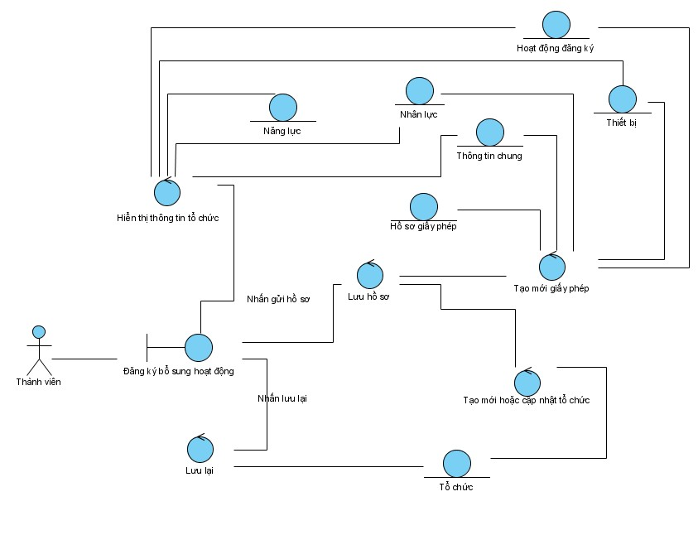

*Hình 3.8. Hình mô tả luồng xử lý đăng ký bổ sung hoạt động*

* Mô tả: use case này cho phép tổ chức bổ sung hoạt động cho giấy phép.
* Tiền điều kiện:
  + - Đăng nhập.
    - Đã đăng ký giấy phép và có số giấy phép.
* Dòng sự kiện chính:
  + - Use case bắt đầu khi thành viên nhấn vào mục “Xin bổ sung hoạt động”.
    - Điều kiện để tổ chức đăng ký bổ sung hoạt động là đã được cấp giấy phép hoạt động, không trong tình trạng đang chờ xét duyệt gia hạn.
    - Hệ thống sẽ tự động điền các thông tin chung của tổ chức đã được lưu trong hồ sơ giấy phép tại lần nộp trước đó để tránh việc nhập lại.
    - Thành viên chỉnh sửa thông tin và tài liệu đính kèm, sau đó nhấn “Gửi hồ sơ”.
    - Dòng sự kiện phụ kết thúc khi người dùng hoàn tất thao tác hoặc hủy đăng ký bổ sung.
* Dòng sự kiện phụ: Người dùng cũng có thể nhấn “Hủy” để dừng việc đăng ký bổ sung hoạt động.
* Ghi chú: Không có.
* *UC04- Xin gia hạn giấy phép:*

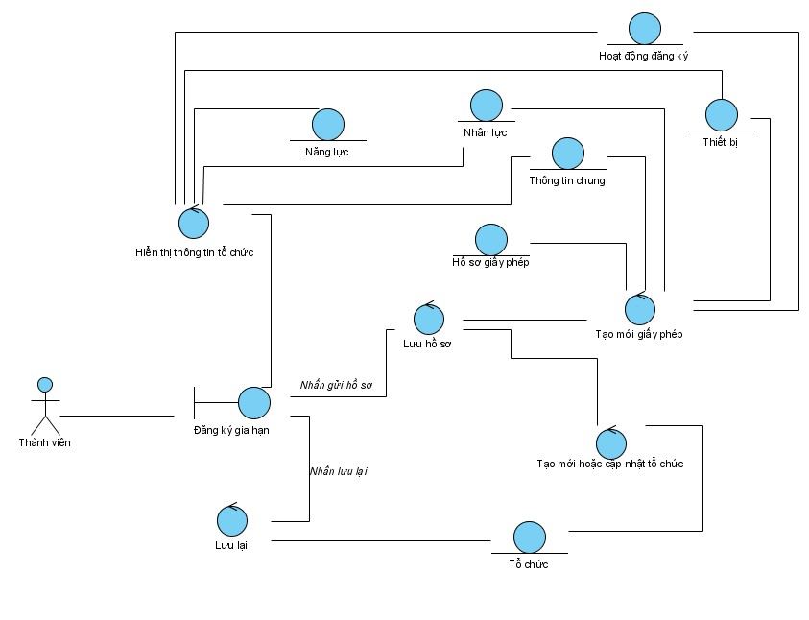

*Hình 3.9.Hình mô tả luồng xử lý đăng ký gia hạn giấy phép*

* Mô tả: Use case này cho phép tổ chức gia hạn giấy phép hoạt động trước khi giấy phép hết hạn 30 ngày.
* Tiền điều kiện:
  + - Đăng nhập.
    - Đã đăng ký giấy phép và có số giấy phép.
* Dòng sự kiện chính:
  + - Use case bắt đầu khi thành viên nhấn vào mục “Xin gia hạn giấy phép”.
    - Điều kiện để được phép gia hạn giấy phép là tổ chức đã được cấp phép hoạt động, và phải gia hạn trong khoảng thời gian 30 ngày trước khi giấy phép hết hạn. Những giấy phép đang chờ xét duyệt hay đã xét duyệt thất bại không được đăng ký gia hạn. Hệ thống sẽ tự động điền các thông tin chung của tổ chức đã được lưu trong hồ sơ giấy phép tại lần nộp trước đó để tránh việc nhập lại.
    - Thành viên chỉnh sửa thông tin và tài liệu đính kèm, sau đó nhấn “Gửi hồ sơ”.
    - Dòng sự kiện phụ kết thúc khi người dùng hoàn tất thao tác hoặc hủy đăng ký gia hạn.
* Dòng sự kiện phụ: Người dùng cũng có thể nhấn “Hủy” để dừng việc đăng ký gia hạn.
* Ghi chú: Không có.
* *UC02-Quản lý thông tin hồ sơ đã nộp:*

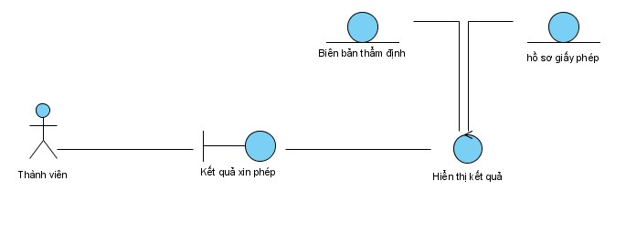

*Hình 3.10. Hình mô tả luồng xử lý xem hồ sơ xin giấy phép đã nộp*

* Mô tả: use case này cho phép tổ chức theo dõi tình trạng của hồ sơ.
* Tiền điều kiện: Đăng nhập hệ thống với tài khoản của tổ chức.
* Dòng sự kiện chính:
  + - Use case bắt đầu khi người quản lý tài khoản tổ chức chọn xem thông tin hồ sơ.
    - Hệ thống sẽ tìm trong danh sách hồ sơ đăng ký của tổ chức những hồ sơ đã gửi đi kèm theo tình trạng. Mỗi hồ sơ có link đến chi tiết hồ sơ đã nộp.
    - Hệ thống sắp xếp hồ sơ theo ngày nộp hồ sơ để tiện theo dõi.
* Dòng sự kiện phụ: không có.
* Ghi chú: không có.
* *Use case đối với người dùng là người sử dụng thường (không đăng nhập):*



*Hình 3.11. Hình Sơ đồ Use Case đối với người sử dụng thường (không cần phải đăng nhập)*

* *UC10- Đăng ký thành viên:*
* Mô tả: use case này cho phép người dùng đăng ký một tài khoản trong hệ thống và được sử dụng thêm một số chức năng của hệ thống.
* Tiền điều kiện: không có.
* Dòng sự kiện chính:
  + - Use case bắt đầu khi người sử dụng chọn chức năng “Đăng ký”.
    - Người dùng được yêu cầu nhập: họ tên, địa chỉ email, tên tài khoản, mật khẩu.
    - Hệ thống kiểm tra thông tin nhập vào xem có thiếu sót gì không, xem nếu chưa có tài khoản nào trùng tên hoặc trùng email với tài khoản đăng ký thì xác nhận đăng ký thành công. Nếu có lỗi, thông báo và yêu cầu người dùng câp nhật lại thông tin.
    - Use case kết thúc khi hệ thống thông báo kết quả đăng ký thành công hoặc người dùng hủy tiến trình đăng ký.
* Dòng sự kiện phụ: không có.
* *UC12-Thao tác cơ bản trên bản đồ*
* Mô tả: use case này cho phép người dùng phóng to, thu nhỏ vùng bản đồ theo tỉ lệ cho sẵn, kéo di chuyển bản đồ.
* Tiền điều kiện: không có.
* Dòng sự kiện chính:
  + - Use case bắt đầu khi người dùng thay đổi thang phóng to thu nhỏ nằm ở phía trái màn hình.
    - Hoặc người dùng có thể chọn Công cụ -> Phóng to/Thu nhỏ.
    - Chương trình sẽ dùng Ajax gọi đến Arcgis Server để load các tile là các mảnh bản đồ được cắt sẵn khi tạo map bản đồ nền. Bản đồ sẽ load các khung ảnh theo tỷ lệ 512x512 pixels được cache sẵn ở trên, việc này sẽ giúp việc hiển thị bản đồ nhanh hơn.
    - Dòng sự kiện kết thúc khi màn hình đã load đủ và hiển thị.
* Dòng sự kiện phụ: không có.
* Ghi chú: có thể sử dụng con lăn chuột để điều khiển thanh scale
* *UC11-Tuỳ chọn hiển thị lớp:*
* Mô tả: Use case cho phép người dùng chọn load hay không load các lớp dữ liệu chuyên đề nào.
* Tiền điều kiện: không có.
* Dòng sự kiện chính:
  + - Use case bắt đầu khi người dùng chọn chức năng chọn lớp để hiển thị. Ở đây sẽ bao gồm “Bản đồ động” và “Bản đồ chuyên đề”.
    - Khi người dùng chọn chức năng này, một cửa sổ nhỏ hiện ra với các lớp dữ liệu bản đồ động (đường giao thông, sông hồ) dưới dạng các checkbox, hay là thanh menu với mỗi mục là các lớp dữ liệu chuyên đề như mốc toạ độ, mốc độ cao….
    - Người dùng chọn lớp dữ liệu cần hiển thị bằng cách đánh dấu vào ô checkbox trước lớp dữ liệu hoặc nhấn vào sub-menu tương ứng.
    - Website tiếp nhận danh sách các lớp dữ liệu không gian được chọn và tuỳ theo các cấu hình ban đầu của services trong Arcgis Server mà tiến hành tạo mảnh bản đồ tương ứng. Ví dụ như nếu bản đồ là dynamic map services thì bản đồ sẽ phải tự tạo tuỳ thuộc yêu cầu, tức là người dùng yêu cầu trong khung extent bao nhiêu thì sẽ được tạo tương ứng thành các file có đuôi .png và hiển thị transparent với bản đồ nền.
    - Use case kết thúc khi đã thực hiện xong dòng sự kiện chính.
* Dòng sự kiện phụ: không có.
* Ghi chú: không có.

#### Sơ đồ sequence

1. ***Đăng ký giấy phép mới:***

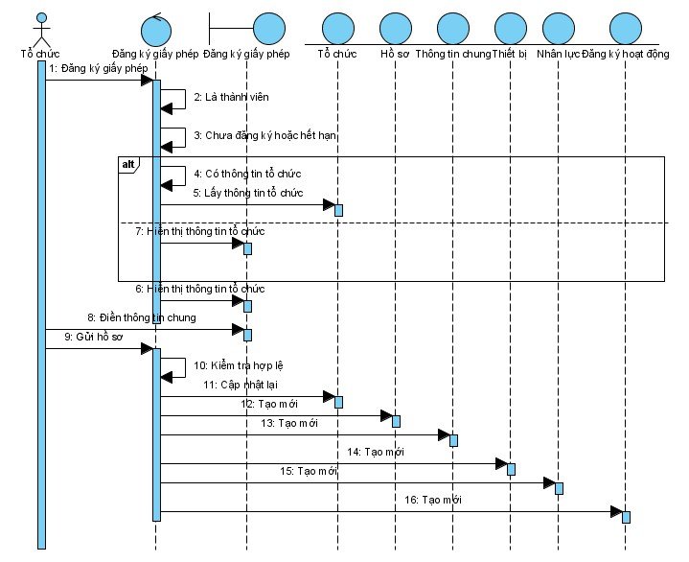

*Hình 3.12. Hình sơ đồ sequence mô tả đăng ký giấy phép mới*

1. Đăng ký bổ sung hoạt động:

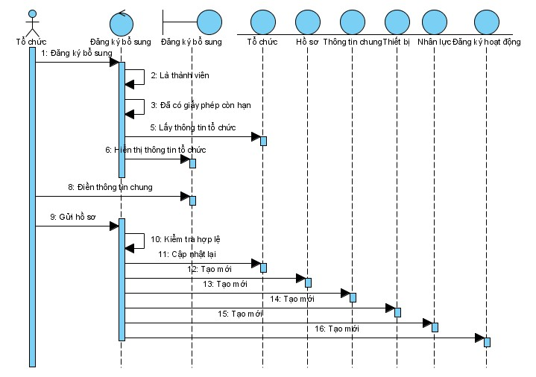

*Hình 3.13. Hình sơ đồ sequence mô tả đăng ký bổ sung hoạt động*

1. Đăng ký gia hạn:

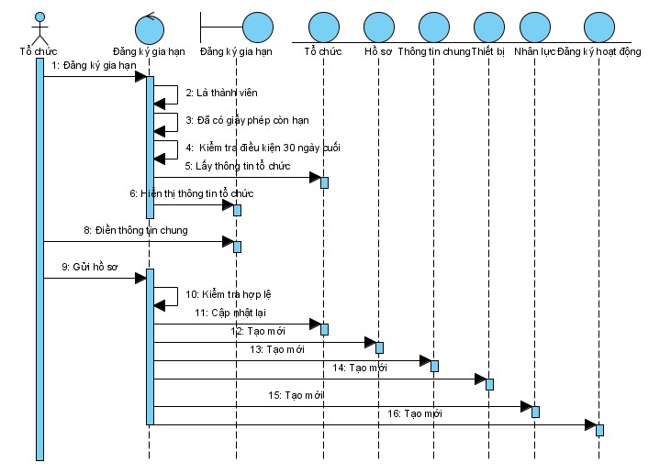

*Hình 3.14. Hình sơ đồ sequence mô tả đăng ký gia hạn giấy phép*

1. Xem kết quả hồ sơ:

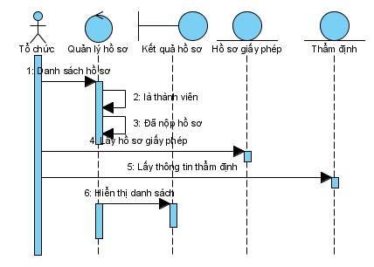

*Hình 3.15. Hình sơ đồ sequence mô tả “xem kết quả hồ sơ”*

1. Thẩm định giấy phép:

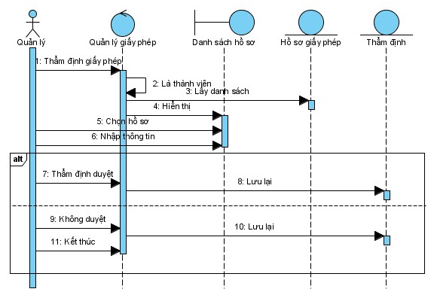

*Hình 3.16. Hình sơ đồ sequence mô tả “thẩm định giấy phép”*

#### Sơ đồ lớp

#### Sơ đồ vật lý

Trong quá trình phân tích, nhóm tác giả quyết định tách riêng phần dữ liệu quản lý và dữ liệu không gian. Nghĩa là tồn tại 2 database phục vụ cho việc truy vấn dữ liệu, một GeoDatabase hoàn toàn chỉ chứa các lớp dữ liệu không gian giúp lưu trữ và truy vấn trên bản đồ, một database giúp lưu trữ và truy vấn dữ liệu phần quản lý.

1. ***Sơ đồ vật lý của GeoDatabase:***

Một GeoDatabase có thể được dùng để lưu trữ cả những đối tượng không gian (features) và cả những đối tượng thuộc tính (objects). Tất cả các lớp dữ liệu không gian đều thừa kế thuộc tính Shape từ lớp Feature được ESRI xây dựng sẵn. Lớp Feature lại kế thừa từ thuộc tính ObjectID từ lớp Object. Do vậy, mỗi lớp đối tượng không gian được lưu trong GeoDatabase dưới dạng bảng chứa các feature, mà mỗi feature là một dòng (row) được phân biệt nhau bởi ObjectID và có cột (column) Shape chứa thông tin dạng hình học của feature đó.

Trong GeoDatabase tồn tại khái niệm Domain, là những qui tắc (rules) mô tả giá trị hợp lệ của một loại trường thuộc tính nào đó. Như *coded_domain* định nghĩa một tập các giá trị cho một thuộc tính trong GeoDatabase, hay *range_domain* định nghĩa một dãy giá trị cho những thuộc tính kiểu số. Áp dụng điều này, các thuộc tính như cấp hạng mốc hay loại mốc đều được quy định giá trị bằng cách sử dụng *<codedvaluedomain>* sẽ được trình bày trong phần mô tả.

* *Sơ đồ:* (Mô hình này chỉ thể hiện những lớp dữ liệu không gian chuyên đề)



*Hình 3. 17. Lược đồ lớp vật lý của GeoDatabase*

* *Mô tả:*
* Lớp “mốc tọa độ”: là lớp dữ liệu không gian dạng điểm lưu trữ các thông tin về mốc tọa độ.

|  |  |  |  |  |
| --- | --- | --- | --- | --- |
| ***Tên thuộc tính*** | ***Kiểu dữ liệu*** | ***Miền giá trị*** | ***Chiều dài*** | ***Mô tả*** |
| SoHieu | String |  | 10 | Số hiệu mốc |
| MaSanPham | Integer |  |  | Mã sản phẩm mà mốc thuộc về |
| CapHang |  | Domain |  | Cấp hạng mốc |
| HeQuyChieu | String |  | 20 | Hệ quy chiếu |
| NamThanhLap | String |  | 4 | Năm thành lập |
| TinhTrang |  | Domain |  | Tình trạng mốc |
| LoaiMoc |  | Domain |  | Loại mốc |

*Bảng 3. 1. Bảng mốc tọa độ và các thuộc tính liên quan*

* Lớp “mốc độ cao” và các thuộc tính có liên quan: là lớp dữ liệu không gian dạng điểm lưu trữ các thông tin về mốc độ cao.

|  |  |  |  |  |
| --- | --- | --- | --- | --- |
| ***Tên thuộc tính*** | ***Kiểu dữ liệu*** | ***Miền giá trị*** | ***Chiều dài*** | ***Mô tả*** |
| SoHieu | String |  | 10 | Số hiệu mốc |
| MaSanPham | Integer |  |  | Mã sản phẩm mà mốc thuộc về |
| CapHang |  | Domain |  | Cấp hạng mốc |
| HeQuyChieu | String |  | 20 | Hệ quy chiếu |
| NamThanhLap | String |  | 4 | Năm thành lập |
| TinhTrang |  | Domain |  | Tình trạng mốc |
| LoaiMoc |  | Domain |  | Loại mốc |

*Bảng 3. 2. Bảng mốc độ cao và các thuộc tính liên quan*

* Lớp “mốc trọng lực” và các thuộc tính có liên quan: là lớp dữ liệu không gian lưu trữ các thông tin về mốc trọng lực.

|  |  |  |  |  |
| --- | --- | --- | --- | --- |
| ***Tên thuộc tính*** | ***Kiểu dữ liệu*** | ***Miền giá trị*** | ***Chiều dài*** | ***Mô tả*** |
| SoHieu | String |  | 10 | Số hiệu mốc |
| MaSanPham | Integer |  |  | Mã sản phẩm mà mốc thuộc về |
| CapHang |  | Domain |  | Cấp hạng mốc |
| HeQuyChieu | String |  | 20 | Hệ quy chiếu |
| NamThanhLap | String |  | 4 | Năm thành lập |
| TinhTrang |  | Domain |  | Tình trạng mốc |
| LoaiMoc |  | Domain |  | Loại mốc |

*Bảng 3. 3. Bảng mốc trọng lực và các thuộc tính liên quan*

* Lớp” bản đồ” và các thuộc tính có liên quan: là lớp dữ liệu không gian lưu trữ các thông tin về đối tượng bản đồ.

|  |  |  |  |  |
| --- | --- | --- | --- | --- |
| ***Tên thuộc tính*** | ***Kiểu dữ liệu*** | ***Miền giá trị*** | ***Chiều dài*** | ***Mô tả*** |
| MaBanDo | String |  | 10 | Số hiệu mốc |
| MaSanPham | Integer |  |  | Mã sản phẩm mà mốc thuộc về |
| MaLoaiBanDo | Integer |  |  | Mã loại bản đồ |
| NamThucHien | String |  | 4 | Năm thực hiện |
| NamHoanThanh | String |  | 4 | Năm hoàn thành |
| NamChinhLy | String |  | 4 | Năm chỉnh lý |
| TiLe |  | Domain |  | Tỉ lệ |

*Bảng 3. 4 .Bảng bản đồ và các thuộc tính liên quan*

* Bảng domain “Loại mốc”: là bảng lưu các giá trị quy định giá trị của thuộc tính loại mốc



Mô tả:

|  |  |  |
| --- | --- | --- |
| ***STT*** | ***Miền giá trị*** | ***Mã*** |
| 1 | Mốc tọa độ | 1 |
| 2 | Mốc độ cao | 2 |
| 3 | Mốc trọng lực | 3 |

*Bảng 3. 5. Bảng domain “Loại mốc”*

* Bảng domain “Tình trạng”: là bảng lưu các giá trị quy định giá trị của thuộc tính tình trạng.



Mô tả:

|  |  |  |
| --- | --- | --- |
| ***STT*** | ***Miền giá trị*** | ***Mã*** |
| 1 | Còn tốt | 1 |
| 2 | Đang sửa chữa | 2 |
| 3 | Không còn sử dụng | 3 |

*Bảng 3. 6. Bảng domain “Loại mốc”*

* Bảng domain “cấp hạng mốc”: là bảng lưu các giá trị quy định giá trị của thuộc tính cấp hạng mốc.



Mô tả:

|  |  |  |
| --- | --- | --- |
| ***STT*** | ***Miền giá trị*** | ***Mã*** |
| 1 | Cấp I | 1 |
| 2 | Cấp II | 2 |
| 3 | Cấp III | 3 |

*Bảng 3. 7. Bảng domain “cấp hạng mốc”*

1. ***Sơ đồ vật lý tổng quát cho chức năng quản lý:***

* *Sơ đồ vật lý:*

**

*Hình 3.18. Hình sơ đồ vật lý chức năng quản lý*

* *Mô tả:*
* Lớp loại quyền: là lớp dữ liệu thuộc tính dùng lưu trữ thông tin về các loại quyền của người dùng.

|  |  |  |  |  |
| --- | --- | --- | --- | --- |
| ***Tên thuộc tính*** | ***Kiểu dữ liệu*** | ***Khóa*** | ***Chiều dài*** | ***Mô tả*** |
| MaLoaiQuyen | int | Khóa chính |  | Mã loại quyền |
| TenLoaiQuyen | nvarchar |  |  | Tên loại quyền |
| DienGiai |  |  |  | Diễn giải |

*Bảng 3.8. Bảng thuộc tính lớp loại quyền – mức vật lý*

* Lớp quyền: là lớp dữ liệu thuộc tính dùng lưu trữ thông tin về các quyền của người dùng.

|  |  |  |  |  |
| --- | --- | --- | --- | --- |
| ***Tên thuộc tính*** | ***Kiểu dữ liệu*** | ***Khóa*** | ***Chiều dài*** | ***Mô tả*** |
| MaQuyen | Int | Khóa chính |  | Mã quyền |
| TenQuyen | Nvarchar |  | 50 | Tên quyền |
| DienGiai | Nvarchar |  | 100 | Diễn giải |
| LoaiQuyen | int | Khóa ngoại |  | Loại quyền |

*Bảng 3.9.Bảng thuộc tính lớp quyền – mức vật lý*

* Lớp nhóm người dùng: là lớp dữ liệu thuộc tính dùng lưu trữ thông tin về các nhóm người dùng.

|  |  |  |  |  |
| --- | --- | --- | --- | --- |
| ***Tên thuộc tính*** | ***Kiểu dữ liệu*** | ***Khóa*** | ***Chiều dài*** | ***Mô tả*** |
| MaNhom | Int | Khóa chính |  | Mã nhóm |
| TenNhom | nvarchar |  | 50 | Tên nhóm |

*Bảng 3.10. Bảng thuộc tính lớp nhóm người dùng – mức vật lý*

* Lớp quyền của nhóm: là lớp dữ liệu thuộc tính dùng lưu trữ thông tin về các quyền được phân cho nhóm người dùng.

|  |  |  |  |  |
| --- | --- | --- | --- | --- |
| ***Tên thuộc tính*** | ***Kiểu dữ liệu*** | ***Khóa*** | ***Chiều dài*** | ***Mô tả*** |
| MaQuyenNhom | Int | Khóa chính |  | Mã quyền của nhóm |
| MaNhom | Int | Khóa ngoại |  | Mã nhóm |
| Quyen | Int | Khóa ngoại |  | Mã quyền |

*Bảng 3.11 .Bảng thuộc tính lớp quyền của nhóm – mức vật lý*

* Lớp tình trạng tài khoản: là lớp dữ liệu thuộc tính dùng lưu trữ thông tin về các loại tình trạng tài khoản.

|  |  |  |  |  |
| --- | --- | --- | --- | --- |
| ***Tên thuộc tính*** | ***Kiểu dữ liệu*** | ***khóa*** | ***Chiều dài*** | ***Mô tả*** |
| MaTinhTrang | Int | Khóa chính |  | Mã tình trạng tài khoản |
| DienGiai | nvarchar |  | 50 | Diễn giải |

*Bảng 3.12. Bảng thuộc tính lớp tình trạng tài khoản – mức vật lý*

* Lớp tài khoản: là lớp dữ liệu thuộc tính dùng lưu trữ thông tin về các tài khoản.

|  |  |  |  |  |
| --- | --- | --- | --- | --- |
| ***Tên thuộc tính*** | ***Kiểu dữ liệu*** | ***Khóa*** | ***Chiều dài*** | ***Mô tả*** |
| MaTaiKhoan | Int | Khóa chính |  | Mã tài khoản |
| NhomNguoiDung | Int | Khóa ngoại |  | Nhóm người dùng |
| TenTaiKhoan | Nvarchar |  | 50 | Tên tài khoản |
| HoTen | Nvarchar |  | 50 | Họ tên |
| DiaChi | Nvarchar |  | 100 | Địa chỉ |
| CMND | Nvarchar |  | 50 | Chứng minh nhân dân |
| Email | Nvarchar |  | 250 | Email |
| CoQuan | Nvarchar |  | 100 | Cơ quan |
| TinhTrang | int | Khóa ngoại |  | Tình trạng |
| MatKhau | Nvarchar |  | 50 | Mật khẩu |

*Bảng 3.13 .Bảng thuộc tính lớp tài khoản – mức vật lý*

* Lớp loại hình tổ chức: là lớp dữ liệu thuộc tính dùng lưu trữ thông tin về các loại hình tổ chức.

|  |  |  |  |  |
| --- | --- | --- | --- | --- |
| ***Tên thuộc tính*** | ***Kiểu dữ liệu*** | ***khóa*** | ***Chiều dài*** | ***Mô tả*** |
| MaLoaiHinhTC | Int | Khóa chính |  | Mã loại hình tổ chức |
| TenLoaiHinhTC | nvarchar |  | 50 | Tên loại hình tổ chức |

*Bảng 3.14. Bảng thuộc tính loại hình tổ chức – mức vật lý*

* Lớp tổ chức: là lớp dữ liệu thuộc tính dùng lưu trữ thông tin về các tổ chức (người dùng có thể thay đổi thông tin trong lớp tổ chức này trừ tên tổ chức).

|  |  |  |  |  |
| --- | --- | --- | --- | --- |
| ***Tên thuộc tính*** | ***Kiểu dữ liệu*** | ***Khóa*** | ***Chiều dài*** | ***Mô tả*** |
| MaToChuc | Int | Khóa chính |  | Mã tổ chức |
| TenToChuc | Nvarchar |  | 250 | Tên tổ chức |
| MaLoaiHinhToChuc | int | Khóa ngoại |  | Mã loại hình tổ chức |
| GiayPhepKinhDoanh | Nvarchar |  | 15 | Giấy phép kinh doanh |
| NguoiDaiDien | Nvarchar |  | 50 | Người đại diện |
| TruSoChinh | Nvarchar |  | 2000 | Trụ sở chính |
| SoTaiKhoan | Nvarchar |  | 50 | Số tài khoản |
| DienThoai | Nvarchar |  | 15 | Điện thoại |
| Fax | Nvarchar |  | 15 | Fax |
| Email | Nvarchar |  | 250 | Email |
| HangDoanhNghiep | Nvarchar |  | 50 | Hạng doanh nghiệp |
| VonLuuDong | Money |  |  | Vốn lưu động |
| VongPhapDinh | Money |  |  | Vống pháp định |
| TongSoCanBo | Int |  |  | Tổng số cán bộ |
| TepDinhKem | Nvarchar |  | 500 | Tệp đính kèm |
| MaTaiKhoan | int | Khóa ngoại |  | Mã tài khoản |

*Bảng 3.15. Bảng thuộc tính lớp tổ chức – mức vật lý*

* Lớp thông tin chung: là lớp dữ liệu thuộc tính dùng lưu trữ thông tin về các tổ chức dùng khi tổ chức đăng ký xin phép hoạt động (thông tin về tổ chức gắn với một sồ sơ xin phép).

|  |  |  |  |  |
| --- | --- | --- | --- | --- |
| ***Tên thuộc tính*** | ***Kiểu dữ liệu*** | ***Khóa*** | ***Chiều dài*** | ***Mô tả*** |
| MaToChuc | Int | Khóa chính |  | Mã tổ chức |
| TenToChuc | Nvarchar |  | 250 | Tên tổ chức |
| MaLoaiHinhToChuc | int | Khóa ngoại |  | Mã loại hình tổ chức |
| GiayPhepKinhDoanh | Nvarchar |  | 15 | Giấy phép kinh doanh |
| NguoiDaiDien | Nvarchar |  | 50 | Người đại diện |
| TruSoChinh | Nvarchar |  | 2000 | Trụ sở chính |
| SoTaiKhoan | Nvarchar |  | 50 | Số tài khoản |
| DienThoai | Nvarchar |  | 15 | Điện thoại |
| Fax | Nvarchar |  | 15 | Fax |
| Email | Nvarchar |  | 250 | Email |
| HangDoanhNghiep | Nvarchar |  | 50 | Hạng doanh nghiệp |
| VonLuuDong | Money |  |  | Vốn lưu động |
| VongPhapDinh | Money |  |  | Vống pháp định |
| TongSoCanBo | Int |  |  | Tổng số cán bộ |
| TepDinhKem | Nvarchar |  | 500 | Tệp đính kèm |
| MaTaiKhoan | int | Khóa ngoại |  | Mã tài khoản |

*Bảng 3.16. Bảng thuộc tính lớp thông tin chung – mức vật lý*

* Lớp hồ sơ giấy phép: là lớp dữ liệu thuộc tính dùng lưu trữ thông tin về hồ sơ xin phép hoạt động của tổ chức.

|  |  |  |  |  |
| --- | --- | --- | --- | --- |
| ***Tên thuộc tính*** | ***Kiểu dữ liệu*** | ***Khóa*** | ***Chiều dài*** | ***Mô tả*** |
| MaHoSo | Int | Khóa chính |  | Mã hồ sơ giấy phép |
| MaToChuc | int | Khóa ngoại |  | Mã tổ chức |
| SoGiayPhep | Nvarchar |  | 50 | Số giấy phép được cấp |
| NgayCapPhep | date |  |  | Ngày cấp phép |
| NgayHetHan | date |  |  | Ngày hết hạn |
| LyDo | Nvarchar |  | 2000 | Lý do |
| CamKet | Nvarchar |  | 2000 | Cam kết |
| TinhTrang | int |  |  | Tình trạng |
| TepDinhKem | Nvarchar |  | 2000 | Tệp đính kèm |
| MaThongTinChung | int | Khóa ngoại |  | Mã thông tin chung |

*Bảng 3.17. Bảng thuộc tính lớp hồ sơ giấy phép – mức vật lý*

* Lớp tình trạng hồ sơ: là lớp dữ liệu thuộc tính dùng lưu trữ thông tin về các loại tình trạng hồ sơ xin phép hoạt động.

|  |  |  |  |  |
| --- | --- | --- | --- | --- |
| ***Tên thuộc tính*** | ***Kiểu dữ liệu*** | ***khóa*** | ***Chiều dài*** | ***Mô tả*** |
| MaTinhTrang | Int | Khóa chính |  | Mã tình trạng giấy phép |
| DienGiai | nvarchar |  | 50 | Diễn giải |

*Bảng 3.18. Bảng thuộc tính lớp tình trạng giấy hồ sơ – mức vật lý*

* Lớp thiết bị: là lớp dữ liệu thuộc tính dùng lưu trữ thông tin về các thiết bị tổ chức sử dụng cho hoạt động đo đạc bản đồ.

|  |  |  |  |  |
| --- | --- | --- | --- | --- |
| ***Tên thuộc tính*** | ***Kiểu dữ liệu*** | ***khóa*** | ***Chiều dài*** | ***Mô tả*** |
| MaThietBi | Int | Khóa chính |  | Mã thiết bị |
| MaToChuc | int | Khóa ngoại |  | Mã tổ chức |
| TenTB_CongNghe | nvarchar |  | 500 | Tên thiết bị, công nghệ |
| SoLuong | int |  |  | Số lượng |
| TinhTrangTB | nvarchar |  | 2000 | Tình trạng thiết bị |
| GhiChu | nvarchar |  | 500 | Ghi chú |
| TepDinhKem | nvarchar |  | 50 | Tệp đính kèm |
| MaThongTinChung | int | Khóa ngoại |  | Mã thông tin chung |

*Bảng 3.19. Bảng thuộc tính thiết bị – mức vật lý*

* Lớp báo cáo hoạt động: là lớp dữ liệu thuộc tính dùng lưu trữ thông tin về các báo cáo hoạt động một năm của tổ chức.

|  |  |  |  |  |
| --- | --- | --- | --- | --- |
| ***Tên thuộc tính*** | ***Kiểu dữ liệu*** | ***khóa*** | ***Chiều dài*** | ***Mô tả*** |
| MaBaoCao | Int | Khóa chính |  | Mã báo cáo hoạt động |
| MaToChuc | Int | Khóa ngoại |  | Mã tổ chức |
| Nam | Varchar |  | 4 | Năm thực hiện |
| DoanhThu | Money |  |  | Doanh thu năm |
| NopNganSach | Money |  |  | Số tiền nộp ngân sách |
| DanhSachCongTrinh | Nvarchar |  | 2000 | Danh sách công trình |
| TepDinhKem |  |  | 2000 | Tệp định kèm |

*Bảng 3.20. Bảng thuộc tính lớp báo cáo hoạt động – mức vật lý*

* Lớp nhân lực: là lớp dữ liệu thuộc tính dùng lưu trữ thông tin về nhân lực (người chịu trách nhiệm chính và trách nhiệm kỹ thuật chính).

|  |  |  |  |  |
| --- | --- | --- | --- | --- |
| ***Tên thuộc tính*** | ***Kiểu dữ liệu*** | ***khóa*** | ***Chiều dài*** | ***Mô tả*** |
| MaNhanVien | Int | Khóa chính |  | Mã nhân viên |
| MaToChuc | int | Khóa ngoại |  | Mã tổ chức |
| HoTen | Nvarchar |  | 50 | Họ tên |
| ChucVu | Nvarchar |  | 50 | Chức vụ |
| TrinhDoHocVan | Nvarchar |  | 50 | Trình độ học vấn |
| ChuyenNganh | Nvarchar |  | 50 | Chuyên ngành |
| ThamNien | Nvarchar |  | 500 | Thầm niên |
| TepDinhKem | Nvarchar |  | 500 | Tệp đính kèm |
| MaThongTinChung | int | Khóa ngoại |  | Mã thông tin chung |

*Bảng 3.21. Bảng thuộc tính lớp nhân lực– mức vật lý*

* Lớp năng lực kê khai: là lớp dữ liệu thuộc tính dùng lưu trữ thông tin về kê khai năng lực của tổ chức (trình độ chuyên môn, số lượng người).

|  |  |  |  |  |
| --- | --- | --- | --- | --- |
| ***Tên thuộc tính*** | ***Kiểu dữ liệu*** | ***khóa*** | ***Chiều dài*** | ***Mô tả*** |
| MaKeKhaiNangLuc | Int | Khóa chính |  | Mã kê khai năng lực |
| MaToChuc | int | Khóa ngoại |  | Mã tổ chức |
| NganhNghe | nvarchar |  | 250 | Ngành nghề |
| SoTrenDaiHoc | Int |  |  | Số lượng từ đại học trở lên |
| SoTrungCap | Int |  |  | Số lượng trung cấp |
| SoCongNhanKyThuat | Int |  |  | Số lượng công nhân kỹ thuật |
| LoaiKhac | Int |  |  | Số lượng thuộc loại khác |
| MaThongTinChung | int | Khóa ngoại |  | Mã thông tin chung |

*Bảng 3.22. Bảng thuộc tính lớp năng lực kê khai – mức vật lý*

* Lớp hoạt động: là lớp dữ liệu thuộc tính dùng lưu trữ thông tin về danh mục hoạt động (được quy định trong thông tư của Bộ Tài nguyên và Môi trường).

|  |  |  |  |  |
| --- | --- | --- | --- | --- |
| ***Tên thuộc tính*** | ***Kiểu dữ liệu*** | ***Khóa*** | ***Chiều dài*** | ***Mô tả*** |
| MaHoatDong | Int | Khóa chính |  | Mã hoạt động |
| TenHoatDong | nvarchar |  | 500 | Tên hoạt động |

*Bảng 3.23. Bảng thuộc tính lớp hoạt động – mức vật lý*

* Lớp đăng ký hoạt động: là lớp dữ liệu thuộc tính dùng lưu trữ thông tin về các đăng ký hoạt động đo đạc trong hồ sơ xin phép hoạt động của tổ chức.

|  |  |  |  |  |
| --- | --- | --- | --- | --- |
| ***Tên thuộc tính*** | ***Kiểu dữ liệu*** | ***Khóa*** | ***Chiều dài*** | ***Mô tả*** |
| MaDangKyHD | Int | Khóa chính |  | Mã đăng ký hoạt động |
| MaHoSo | Int | Khóa ngoại |  | Mã hồ sơ |
| LanBoSung | Int |  |  | Lần bổ sung |
| NgayBoSung | Date |  |  | Ngày bổ sung |
| TinhTrang | bit |  |  | Tình trạng |
| MaHoatDong | int | Khóa ngoại |  | Mã hoạt động |

*Bảng 3.24.Bảng thuộc tính lớp đăng ký hoạt động – mức vật lý*

* Lớp thẩm định: là lớp dữ liệu thuộc tính dùng lưu trữ thông tin về các biên bản thẩm định hồ sơ xin phép hoạt động.

|  |  |  |  |  |
| --- | --- | --- | --- | --- |
| ***Tên thuộc tính*** | ***Kiểu dữ liệu*** | ***Khóa*** | ***Độ dài*** | ***Mô tả*** |
| MaThamDinh | Int | Khóa chính |  | Mã biên bản thẩm định |
| MaHoSo | int | Khóa ngoại |  | Mã hồ sơ giấy phép |
| NguoiThamDinh | Nvarchar |  | 500 | Người thẩm định |
| NguoiPhiaToChuc | Nvarchar |  | 500 | Đại diện phía tổ chức khi thẩm định |
| NgayThamDinh | date |  |  | Ngày thẩm định |
| TinhHopLe | Nvarchar |  | 2000 | Nhận xét về tính hợp lệ của hồ sơ |
| NangLucNhanVien | Nvarchar |  | 2000 | Nhận xét về năng lực nhân viên |
| NangLucThietBi | Nvarchar |  | 2000 | Nhận xét về năng lực thiết bị |
| KetLuan | Nvarchar |  | 2000 | Kết luận |
| KienNghi | Nvarchar |  | 2000 | Kiến nghị |
| TinhTrangThamDinh | Int |  |  | Tình trạng thẩm định |

*Bảng 3.25. Bảng thuộc tính lớp thẩm định – mức vật lý*

* Lớp tỉnh thành: là lớp dữ liệu thuộc tính dùng lưu trữ thông tin về các tỉnh/thành trong nước.

|  |  |  |  |  |
| --- | --- | --- | --- | --- |
| ***Tên thuộc tính*** | ***Kiểu dữ liệu*** | ***Khóa*** | ***Chiều dài*** | ***Mô tả*** |
| MaTinhThanh | Int | Khóa chính |  | Mã tỉnh/thành |
| TenTinhThanh | nvarchar |  | 50 | Tên tỉnh/thành |

*Bảng 3.26.Bảng thuộc tính lớp tỉnh thành – mức vật lý*

* Lớp quận huyện: là lớp dữ liệu thuộc tính dùng lưu trữ thông tin về các quận huyện trong nước.

|  |  |  |  |  |
| --- | --- | --- | --- | --- |
| ***Tên thuộc tính*** | ***Kiểu dữ liệu*** | ***Khóa*** | ***Chiều dài*** | ***Mô tả*** |
| MaQuanHuyen | Int | Khóa chính |  | Mã quận/huyện |
| TenQuanHuyen | nvarchar |  | 500 | Tên quận/huyện |
| MaTinhThanh | int | Khóa ngoại |  | Mã tỉnh/thành |

*Bảng 3.27. Bảng thuộc tính lớp quận huyện – mức vật lý*

* Lớp loại sản phẩm: là lớp dữ liệu thuộc tính dùng lưu trữ thông tin về các tỉnh/thành trong nước.

|  |  |  |  |  |
| --- | --- | --- | --- | --- |
| ***Tên thuộc tính*** | ***Kiểu dữ liệu*** | ***Khóa*** | ***Chiều dài*** | ***Mô tả*** |
| MaLoaiSanPham | Int | Khóa chính |  | Mã loại sản phẩm |
| TenLoaiSanPham | nvarchar |  | 500 | Tên loại sản phẩm |
| DienGiai | nvarchar | Khóa ngoại | 2000 | Diễn giải |

*Bảng 3.28. Bảng thuộc tính lớp loại sản phẩm – mức vật lý*

* Lớp sản phẩm: là lớp dữ liệu thuộc tính dùng lưu trữ thông tin về các sản phẩm thuộc các công trình đo đạc bản đồ (cho biết sản phẩm thuộc công trình nào, ứng với hoạt động đo đạc nào).

|  |  |  |  |  |
| --- | --- | --- | --- | --- |
| ***Tên thuộc tính*** | ***Kiểu dữ liệu*** | ***Khóa*** | ***Chiều dài*** | ***Mô tả*** |
| MaSanPham | Int | Khóa chính |  | Mã loại sản phẩm |
| SoHieu | nvarchar |  | 50 | Số hiệu sản phẩm |
| MaLoaiSanPham | int | Khóa ngoại |  | Mã loại sản phẩm |
| MaCongTrinh | int | Khóa ngoại |  | Mã công trình |
| MaQuanHuyen | int | Khóa ngoại |  | Mã quận huyện |
| CapHanhChinh | Int |  |  | Cấp hành chính |

*Bảng 3.29. Bảng thuộc tính lớp sản phẩm – mức vật lý*

* Lớp công trình: là lớp dữ liệu thuộc tính dùng lưu trữ thông tin về các công trình đo đạc bản đồ.

|  |  |  |  |  |
| --- | --- | --- | --- | --- |
| ***Tên thuộc tính*** | ***Kiểu dữ liệu*** | ***Khóa*** | ***Chiều dài*** | ***Mô tả*** |
| MaCongTrinh | Int | Khóa chính |  | Mã công trình |
| TenCongTrinh | nvarchar |  | 500 | Tên công trình |
| ChuDauTu | nvarchar |  | 500 | Chủ đầu tư |
| DonViNghiemThu | nvarchar |  | 500 | Đơn vị nghiệm thu |
| NgayBatDau | date |  |  | Ngày bắt đầu |
| NgayKetThuc | date |  |  | Ngày kết thúc |
| GhiChu | nvarchar |  | 2000 | Ghi chú |
| TinhTrang | int |  |  | Tình trạng công trình |

*Bảng 3.30. Bảng thuộc tính lớp công trình – mức vật lý*

* Công đoạn thực hiện: là lớp dữ liệu thuộc tính dùng lưu trữ thông tin về các công đoạn thực hiện của một công trình.

|  |  |  |  |  |
| --- | --- | --- | --- | --- |
| ***Tên thuộc tính*** | ***Kiểu dữ liệu*** | ***Khóa*** | ***Chiều dài*** | ***Mô tả*** |
| MaCongDoan | Int | Khóa chính |  | Mã công đoạn thực hiện |
| SoGiayPhep | nvarchar |  | 50 | Số giấy phép |
| MaCongTrinh | int | Khóa ngoại |  | Mã công trình |
| NgayBatDau | date |  |  | Ngày bắt đầu |
| NgayKetThuc | date |  |  | Ngày kết thúc |

*Bảng 3.31. Bảng thuộc tính lớp công đoạn thực hiện – mức vật lý*

## Hiện thực hệ thống

### Cài đặt

Để hiện thực hệ thống, máy chủ phải cài đặt ArcGIS Server cho Microsoft .NET Framework để quản lý tài nguyên GIS. Trước khi cài đặt cần thực hiện một số cài đặt trước đó:

* Cài đặt ArcGIS Desktop (ArcGIS Desktop không thể cài sau ArcGIS Server, có thể không cài ArcGIS Desktop).
* Cài đặt Microsoft SQL Express để lưu trữ GeoDatabase.
* Cài đặt ArcSDE (tương ứng với phiên bản ArcGIS Desktop và SQL) để tạo cầu nối giữa GIS Server với SQL.

Việc cài đặt ArcGIS Server cho Microsoft .NET được thực hiện qua các bước theo mô hình sau:

B1.Cài đặt ArcGIS Server 10 – GIS Services

B2.Hoàn thành tiền cài đặt GIS Server

B3.Hoàn thành thêm một số bước cấu hình hệ thống

B4. Tạo và quản lý GIS Service

B5. Phát triển ứng dụng với GIS Service

*Hình 3.19. Các bước cài đặt và sử dụng ArcGIS Server*

Sau khi cài đặt ArcGIS Server, dùng ArcCatalog kết nối tới SQL Sercer tạo GeoDatabase để lưu trữ các dữ liệu không gian (bao gồm dữ liệu nền và dữ liệu chuyên đề). Sau đó dùng ArcGIS Server tạo Map service từ những layer được lấy lên từ GeoDatabase. Client giao tiếp với GIS Server và truy vấn dữ liệu thông qua Map Service đã tạo.

### Xây dựng WebGIS

#### Sơ đồ liên kết site

Bản đồ

Đăng nhập

Đăng ký

Đăng ký giấy phép

Danh sách tổ chức

Danh sách giấy phép

Thống kê

Xin phép mới

Xin gia hạn

Bổ sung hoạt động

Chi tiết tổ chức

Thêm tổ chức

Chi tiết giấy phépphép

Cập nhật giấy phép

Thẩm định

*Hình 3.20. Hình sơ đồ liên kết site*

#### Giao diện Website

* Giao diện bản đồ:

Đầu tiên khi vào trang bản đồ, giao diện đầu tiên như hình sau:

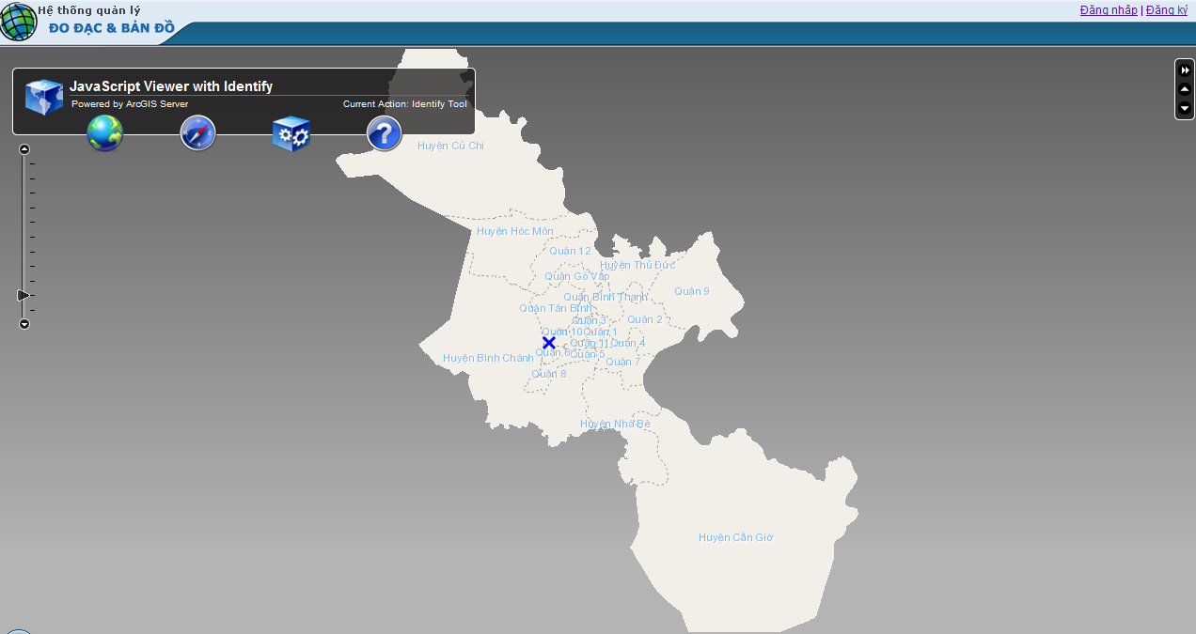

*Hình 3.21. Giao diện bản đồ - chức năng“full extent”*

Người dùng có thể load layer mốc tọa độ bằng cách chọn “Mốc tọa độ” trên menu:

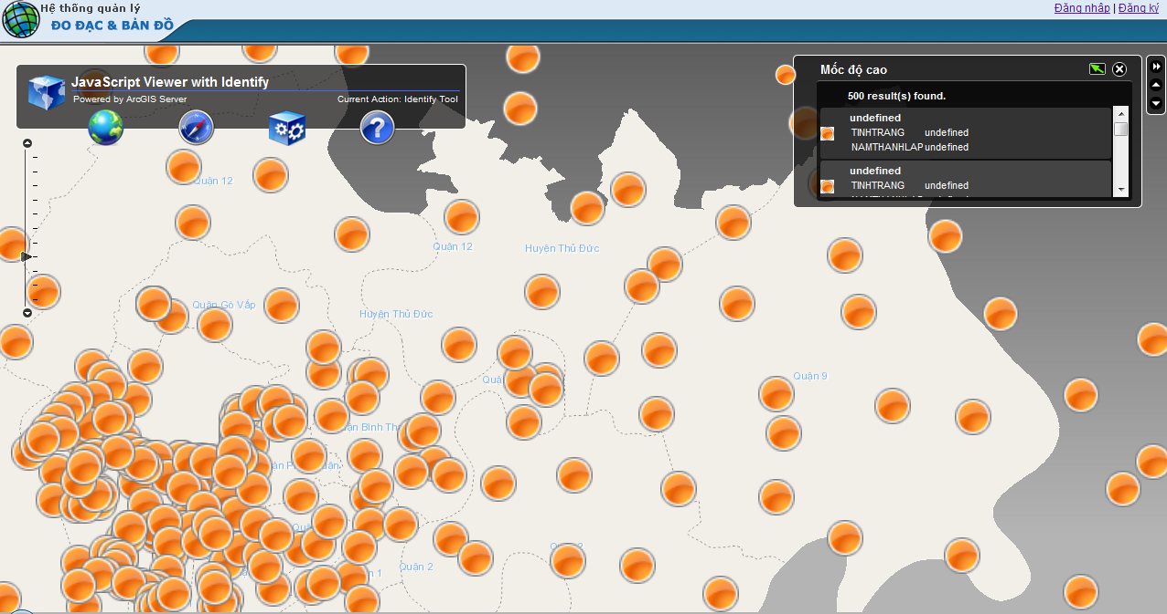

*Hình 3.22. Giao diện bản đồ - load “mốc tọa độ”*

* Giao diện quản lý giấy phép:

Người sử dụng có thể đăng ký tài khoản mới bằng cách vào “Đăng ký” ở góc phải màn hình.

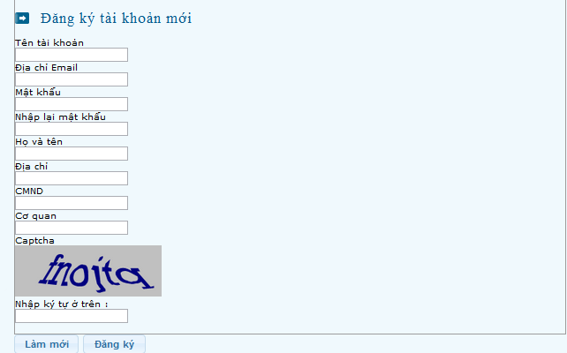

*Hình 3.23. Màn hình đăng ký thành viên*

Khi vào trang quản lý giấy phép, đầu tiên người quản lý sẽ chọn load danh sách hồ sơ giấy phép theo tình trạng hồ so.

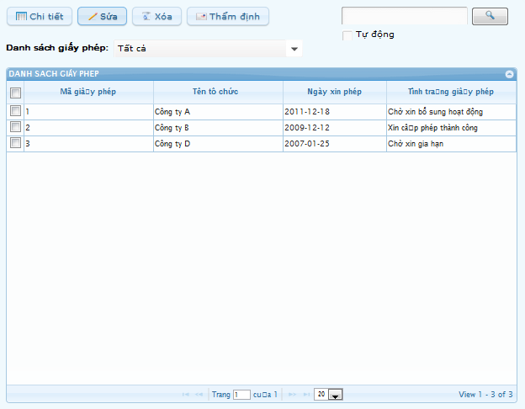

*Hình 3.24. Màn hình quản lý giấy phép – danh sách hồ sơ theo tình trạng*

Chọn một hồ sơ và click “Chi tiết” để xem chi tiết hồ sơ giấy phép:

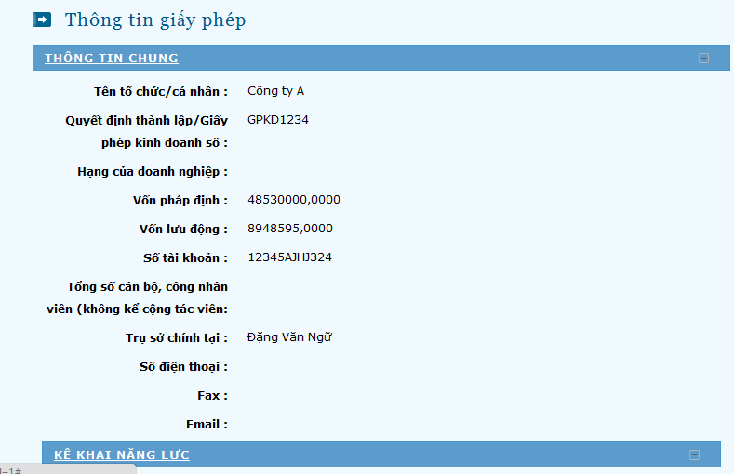

*Hình 3.25. Trang quản lý giấy phép – “Chi tiết hồ sơ giấy phép”*

# CHƯƠNG 4 KẾT LUẬN VÀ HƯỚNG PHÁT TRIỂN

## Kết luận

### Về mặt chức năng

Sau thời gian nghiên cứu và thực hiện, Website ra đời đáp ứng cơ bản hai chức năng chính là :

* Hiển thị thông tin dữ liệu không gian Mốc và Bản đồ trên Bản đồ trực tuyến.
* Quản lý việc xin và cấp giấy phép hoạt động trong ngành đo đạc và bản đồ trực tuyến.

Tại chức năng cơ bản hiển thị dữ liệu không gian, nhóm thực hiện đã giải quyết được vấn đề trong thực tế là việc :

* Khi người dân có nhu cầu muốn mua dữ liệu đo đạc , cần phải đến trực tiếp các cơ quan nhà nước liên hệ để được tư vấn và chọn mua dữ liệu phù hợp với nhu cầu. Khi có website hỗ trợ trực tuyến thì khách hàng sẽ tiết kiệm được thời gian đi lại, chủ động được thời gian, không gian trong việc ra quyết định sẽ chọn mua dữ liệu.
* Người mua dữ liệu đo đạc thường là những người trong ngành đo đạc, họ biết mình cần và muốn dữ liệu nào thì mua thông tin về dữ liệu đó. Trong khi đó nhu cầu về dữ liệu không gian thì nhiều, đặc biệt trong lĩnh vực nghiên cứu và thương mại. Ở lĩnh vực nghiên cứu, do việc ra đời và phát triển của Google Map (2005) và sự phổ biến thiết bị cầm tay có hệ thống định vị GPS, đã hỗ trợ công tác nghiên cứu và hoạt động đo đạc trở nên dễ dàng và thuận lợi hơn, khiến cho nhu cầu tìm hiểu về ứng dụng bản đồ số càng nhiều, khi mà các dữ liệu của nước ta hầu như phải mua, thì việc có những ứng dụng hỗ trợ về GIS là điều cần thiết. Cho nên với ứng dụng góp phần vào công tác nghiên cứu đo đạc bản đồ. Trong lĩnh vực thương mại thì nhu cầu lại càng đa dạng đặc biệt là lĩnh vực nhà đất, bản đồ chính xác tỷ lệ cao, hoặc bản đồ quy hoạch của khu vực, thường phải liên hệ địa phương hoặc trung tâm dữ liệu để được thông tin. Ứng dụng có khả năng xem các lớp bản đồ trên bản đồ nền nên mở ra khả năng phát triển đáp ứng nhu cầu trên.

Tại chức năng quản lý xin và cấp giấy phép đo đạc bản đồ trực tuyến thì tuy chức năng này đã có rồi, nhưng điểm mạnh của chương trình đã làm được và làm tốt hơn chương trình hiện tại của cục đo đạc và bản đồ là :

Dữ liệu hồ sơ đăng ký không còn chỉ là những tệp đính kèm, chương trình có hỗ trợ chế độ tệp đính kèm cho người dùng. Việc số hoá thông tin sẽ giúp đem lại các lợi ích như sau :

* + Đối với người đăng ký , việc lưu giữ các thông tin chung của tổ chức khi khai báo hồ sơ là một điểm mạnh của chương trình. Người dùng có thể theo dõi kết quả hồ sơ của mình ngay sau khi nộp.
  + Đối với người quản lý giấy phép, việc phân ra các loại hồ sơ, và xử lý thẩm định được thực hiện một cách dễ dàng và quy trình giống với thực tế nên dễ dàng thẩm định và cấp giấy phép.
  + Một điểm mạnh nữa là báo cáo thống kê cho người quản lý. Nếu trước đây hồ sơ là tệp đính kèm thì việc thống kê mỗi năm của chi cục đo đạc với bộ sẽ vẫn như cũ là thống kê thủ công. Với chương trình thì giờ đây các báo cáo đã được tự động hoá.

Kiến thức thu được là :

Trong quá trình thực hiện hệ thống, với sự giúp đỡ của bên cục đo đạc, nhóm đã hiểu thêm và nắm rõ về quy trình cấp giấy phép đo đạc và các vấn đề hiện tại của ngành đo đạc bản đồ. Thấy được nhu cầu làm ứng dụng web gis trong quản lý nhà nước khi một loạt các website của các tỉnh lớn đã bắt đầu đưa webgis vào hoạt động quản lý.

Đồng thời nhóm cũng rút ra được kinh nghiệm cho việc phát triển phần mềm là tầm quan trọng việc giới hạn các yêu cầu trong khả năng và thời gian có thể hoàn thiện. Vì khi đơn vị đưa ra yêu cầu thường rất chung chung, việc làm rõ và tìm hiểu quy trình thực tế tốn nhiều thời gian hơn dự kiến.

### Về mặt kỹ thuật

Chương trình đã vận dụng các kiến thức cơ bản được đào tạo tại nhà trường như

* Phân tích thiết kế phần theo mô hình UML.
* Thiết kế Cơ sở dữ liệu không gian.
* Lập trình Web sử dụng công nghệ .Net với ngôn ngữ C#.

Và nhóm thực hiện đã đi sâu, tìm hiểu và cũng rút ra nhận xét các vấn đề như :

* Với lập trình .NET :
* Nhóm đã sử dụng và truy vấn dữ liệu sử dụng LINQ, điểm mạnh rút ra khi sử dụng là đơn giản, dễ sử dụng, tính mở rộng cao.
* Đơn giản ở chỗ chỉ cần tạo một file .dbml để định nghĩa schema cho dữ liệu mà việc này thì được hỗ trợ bởi kéo thả (kéo các bảng trong cơ sở dữ liệu vào và Visual Studio sẽ tự động sinh schema).
* Dễ sử dụng vì câu truy vấn rất gần với SQL.
* Tính mở rộng cao do có thể dùng LINQ truy vấn với Object Collections, XML, LINQ to SQL…
* Với lập trình GIS :

Sau khi thực hiện đề tài, nhóm đã tìm hiểu và sử dụng được các gói phần mềm của ESRI như Arcmap, ArcCatalog, Arcgis Server, lập trình web với Web ADF, với Arcgis Javascript API, thư viện javascript DOJO.

Nhóm đã thực hiện thành thạo việc tạo và publish một service lên Arcgis Server, phân loại và sử dụng các loại services khác nhau của Arcgis Server cung cấp như (Map Services, Task Services…) , và các cách để tăng hiệu suất load bản đồ lên website vơi (Tile Map Service , Dynamic Map Service ).

Về lập trình WebGis nhóm đã thực hiện với sự hỗ trợ open source Jsviewer viết bằng ngôn ngữ Javascript do Arcgis cung cấp. Điểm mạnh do Javascript mang lại cho chương trình đó là gánh nặng xử lý được chuyển cho client, đây cũng là xu hướng của các Web RIA sau này. Nhưng đồng thời chương trình cũng tồn tại điểm yếu là vì sử dụng Javascript nên vấn đề bảo mật, nhóm người dùng được đặt lên Arcgis Server. Đây là một điểm yếu của chương trình cần khắc phục.

Tóm lại việc sử dụng Arcgis Javascript API với Rest Services để lập trình web Gis đang là công nghệ được ưa chuộng hiện nay và trong vài năm tới đối với những ai yêu GIS và muốn sử dụng công nghệ của ESRI làm Web GIS.

Ở Việt Nam, trong những năm 10 năm trở lại đây thì nhà nước, quản lý nhà nước đã quan tâm và phát triển ứng dụng GIS trong quản lý nhà nước, mà tiêu biểu là GIS của Huế, triển khai năm 2005 với nguồn đầu tư lên tới 22 tỷ đồng. Đây là một tín hiệu đáng mừng cho những người nghiên cứu GIS – Hệ thống thông tin địa lý, và hi vọng bộ môn Hệ thống thông tin địa lý của trường Đại học Công nghệ thông tin sẽ có được ngày càng càng nhiều sản phẩm GIS. Đây cũng xem như lời kết cho khoá luận.

Các câu hỏi đặt ra trong quá trình thực hiện đề tài là :

* *Nguồn tham khảo tài liệu ?*

Nếu như với các Open Source thì được hỗ trợ bởi một cộng đồng lớn thì với Arcgis là sản phẩm thương mại của ESRI nên thông tin tìm hiểu chủ yếu là từ trang chủ và forum của ESRI.

* *Lựa chọn công nghệ nào để lập trình web gis?*

Nếu như được đã giới hạn bởi việc lựa chọn giữa .Net và Java là .Net và công nghệ sử dụng của ESRI thì lập trình web dùng server là Arcgis Server thì vấn đề lựa chọn ở đây đơn giản ESRI hỗ trợ gì với 2 công nghệ trên và kết quả của lựa chọn công nghệ được giới hạn lại chỉ còn:

Web ADF - Arcgis Web Application Developer Framework, Arcgis Javacript API, Arcgis Silvelight API, Arcgis Flex API.

## Hướng phát triển

Website có thể đưa vào sử dụng ngay tuy nhiên chỉ mới đáp ứng được yêu cầu cơ bản. Hoàn thiện chức năng đã có cùng với việc phát triển thêm những chức năng mới chắc chắn sẽ giúp ứng dụng được sử dụng rộng rãi hơn.

Trên thực tế, các thông tin mốc bản đồ là do từng địa phương tự quản lý chứ không chỉ tập trung một chỗ trên server. Do vậy, phân tán GeoDatabase là một việc cần hướng đến. Các mốc tại một tỉnh sẽ được lưu trữ trên server của tỉnh đó, điều này cũng sẽ giảm tải cho server chính. Tuy nhiên, khi thực hiện phân tán, vấn đề cần giải quyết là chính sách bảo mật. Những tài khoản là quản lý mốc-bản đồ tại địa phương, khi đăng nhập ở một máy bất kỳ sẽ được chỉ đến GeoDatabase tại địa phương mà tài khoản đó thuộc về. Phân tán GeoDatabase với ArcGIS Server là một hướng phát triển phù hợp trong tương lai.

Với những tính năng hiện có và hướng phát triển rõ ràng trong tương lai, nhóm tác giả tin rằng đây sẽ mở rộng trở thành một website cực kỳ hữu ích cho việc quản lý của Nhà nước về thông tin đo đạc bản đồ và giấy phép hoạt động trong tương lai.

# 

# TÀI LIỆU THAM KHẢO

Tài liệu văn bản

1. Bộ Tài nguyên và Môi trường, *Thông tư ban hành quy định về cấp phép hoạt động đo đạc và bản đồ*, <http://www.dosm.gov.vn/>

Tài liệu sách

1. Designing Geodatabse with Visio, sách hướng dẫn của hãng ESRI, năm 2005
2. Modeling our World, Michael Zeiler, năm 1999

Tài liệu internet

1. Website chính thức của hãng ESRI hỗ trợ kỹ thuật cho các sản phẩm ArcGIS, <http://esri.com>, từ ngày 01/9/2011 tới 06/02/2012
2. Website của Bộ Tài nguyên và Môi trường, *Thông tư ban hành quy định về cấp phép hoạt động đo đạc và bản đồ*, <http://www.dosm.gov.vn/>, 19/8/2011
3. Website của Trung tâm Thông tin dữ liệu đo đạc và Bản đồ, <http://bandododac.com/>, 20/10/2011
4. Website của hãng Microsoft, <http://www.msdn.microsoft.com>, 06/9/2011

<http://dotnet.niit.vn/-net-framework/-net-framework-la-gi> – iNET 6/8/2011 : kiến trúc .NET : Microsoft 6/8/2011 : phiên bản của .net

PHỤ LỤC 1 – SƠ ĐỒ USE CASE

PHỤ LỤC 1 – HƯỚNG DẪN CÀI ĐẶT